САНКТ-ПЕТЕРБУРГСКИЙ ГОСУДАРСТВЕННЫЙ УНИВЕРСИТЕТ

Основная образовательная программа бакалавриата по направлению подготовки 040100 «Социология»

ВЫПУСКНАЯ КВАЛИФИКАЦИОННАЯ РАБОТА

Этническая толерантность/интолерантность в русском самосознании

Выполнила: Шер Мария Максимовна

Научный руководитель: д-р социол. наук, профессор
Сикевич Зинаида Васильевна

Санкт-Петербург
2022
Оглавление
Введение 3
- Теоретико-методологические основания исследования феномена этнической идентичности и этнической толерантности 9
1.1. Этническая идентичность 9
1.1.1. Понятие идентичности 9
1.1.2. Этничность и этническая идентичность 10
1.1.3. Этническая идентичность и этническое самосознание 12
1.1.4. Проблема национальной идентичности 15
1.2. Межэтнические отношения 17
1.2.1. Межгрупповые отношения 17
1.2.2. Определение и типология межэтнических отношений 18
1.2.3. Модели межэтнических отношений 20
1.2.4. Тенденции развития межэтнических отношений 21
1.3. Этническая толерантность 25
1.3.1. Истоки возникновения толерантности 25
1.3.2. Этническая толерантность 29
1.3.3. Взаимосвязь этнической толерантности и этнической идентичности 30
1.3.4. Виды этнической толерантности. Интолерантность 31
- Исследование уровня и смысла этнической толерантности в современном российском обществе 34
2.1. Программа эмпирического исследования 34
2.2. Результаты эмпирического исследования 41
2.2.1. Описание выборки 41
2.2.2. Выраженность и признаки этнической идентичности 44
2.2.3. Ценностное содержание этнической идентичности 52
2.2.4. Уровень этнической толерантности и важность собственной этнической принадлежности 54
2.2.4.1. Акцентуация собственной этнической идентичности 55
2.2.4.2. Уровень толерантности 57
2.2.4.3. Дистанцированность от “других” (национальностей) 60
2.2.4.4. Неприязнь к определенным национальностям и причины её возникновения 61
2.2.5. Выявление уровня этноцентризма и этноконфессиональных предубеждений 66
2.3. Основные выводы 71
Заключение 76
Список использованной литературы 79
Приложения 83
Приложение 1. Анкета 83
Приложение 2. Кодировка неоконченных предложений 91

Введение
16 ноября 1995 года на XXVIII ассамблее ЮНЕСКО странами-участницами была принята Декларация принципов терпимости, где сформулировано понятие “терпимость” и раскрываются принципы, которые должны поощряться во всех странах для политического, экономического и культурного развития. Терпимость в Декларации определяется как уважение, принятие и признание богатого разнообразия культур нашего мира, наших форм самовыражения и способов быть людьми [Records of the General Conference, 1995, 75]. 26 лет спустя этот термин и его смысл не теряют своей актуальности, а скорее наоборот: в современном мире выражение толерантности - одно из обязательных условий существования человека в социуме, его коммуникации с представителями других культур, религиозных конфессий и т.д. Актуализации проблемы толерантности также активно способствует глобализация, благодаря которой сталкиваются различные культуры. Такое взаимопроникновение несомненно влияет на осмысление национальных, этнических, религиозных и других идентичностей, размытие границ между ними и, как следствие, - усиление вестернизации культуры. Толерантность позволяет справиться с проблемой взаимодействия с “другими” (этническими, национальными и т.п.), выступая одной из возможных парадигм коммуникации.
Растущее этническое многообразие в западных странах, обусловленное прежде всего большими миграционными потоками, способствует развитию разных социальных, политических и экономических дискурсов в обществе, и обуславливает возникновение двух стратегий адаптации общества к идеям мультикультурализма. Увеличение миграционных потоков приводит к росту напряжения между местным населением и мигрантами, что негативно отражается на общей этнополитической ситуации в регионе или стране. С одной стороны, существует необходимость в поощрении принятия и уважения людей с различным культурным происхождением, то есть этнической терпимости. С другой стороны, власти с настороженностью относятся к мультикультуральному дискурсу в том числе и в плане законодательных инициатив, поскольку такая политика может способствовать разрушению социальной сплоченности населения. Поэтому на данный момент страны выступают за укрепление общей национальной идентичности посредством разных государственных программ в качестве средства нейтрализации этого предполагаемого эффекта. То есть гражданин в демократической стране должен быть одновременно этнически терпимым, готовым способствовать включению этнических меньшинств в общественно-политическую жизнь государства, но также оставаться патриотом своей страны, то есть отождествлять себя на политическом уровне таким же гражданином, как и представитель другой этнической группы. Такое взаимодействие в теории позволяет избежать этнических конфликтов, потому что в стране все этнические группы объединены государственной принадлежностью, однако на самом деле выражение принадлежности к стране проживания не может быть полностью соотносимо с толерантной позицией по отношению к другим этническим группам и собственной этнической идентичностью. Существование подобного разделения можно рассматривать как важный дискурс, определяющий иммиграционную, интеграционную политику страны, а также политику натурализации граждан [Шлягина, Ениколопов, 2011].
Распад СССР в конце XX века в числе прочих привел к обострению национальных проблем и этнической самоидентификации народов, входивших в его состав. В период, когда в стране царит политическая и гражданская неопределенность, этническая принадлежность становится неким компенсаторным механизмом, поскольку является более устойчивой характеристикой, по сравнению с гражданской идентичностью. Человеку необходимо чувствовать себя частью какой-то группы, быть включенным в какую-то общность людей. Этнос, как межпоколенная группа с устойчивым составом, из которой практически невозможно “исключить” члена группы, как раз является той опорой, которую человек ищет в кризисной ситуации. Поэтому такой поиск ориентиров и стабильности в обществе, которое раздирают политические, социальные и экономические проблемы, подталкивает на переосмысление своей этнической идентичности и, как следствие, повышение её значимости в обществе [Кагермазова, Абакумова, 2015].
Сейчас Российская Федерация характеризуется этническим и культурным разнообразием. Здесь многие годы на одной территории сосуществуют представители множества народов. Однако межэтнические отношения в стране до сих пор остаются напряженными, постоянно усугубляемые вспыхивающими этническими конфликтами. Вооруженные конфликты, террористические акты и насилие подпитывают враждебность, которая формируется и проявляется не только во внешней отчужденности, но и в сознании людей. Вдобавок, межэтнические отношения часто политизируются самой властью и адаптируются в корыстных целях. Развитие межэтнической толерантности является важнейшей задачей, которая необходима не столько для развития, но и просто для выживания народов в стране. Мирное межэтническое взаимодействие и сотрудничество может быть создано только на основе взаимного уважения, признания независимости и достоинства других народов, а также согласования парадигм, ориентаций и жизненных мотивов различных этнических групп. Для этого государству требуется способствовать формированию установок толерантного поведения.
Изучением этнической толерантности, как одного из методов регулирования межэтнических отношений, занимаются представители многих наук. Проблема толерантности в общем рассматривается в политологии, философии, социальной психологии, антропологии и других науках. Поскольку межэтнические отношения – это сложная система отношений (межкультурных, межнациональных, межличностных и т.д.), которая основывается на этнической идентичности и самосознании отдельного индивида и группы в целом, важно определить то, как могут взаимодействовать представители различных этнических групп как внутри своей группы между собой, так и с этническими «другими» и почему они выбирают ту или иную стратегию для коммуникации.
Объект исследования: практики межэтнической коммуникации в культурно смешанной среде среди молодёжи русской национальности
Предметом исследования является этническая толерантность в сознании молодёжи русской национальности
Цель данной работы:
- Определение существующего уровня толерантности, возникающего в процессе межэтнического взаимодействия
Достижение цели требует следующих задач:
- Дать определения понятиям «этническая идентичность» и «этническая толерантность», а также описать влияние, которое они оказывают друг на друга.
- Выделить и описать категорию «межэтнические отношения», в процессе которых актуализируется этническая идентичность и появляется основания для возникновения этнической толерантности.
- Сформулировать и описать теоретическое осмысление проблемы толерантности.
- Выявить и описать факторы, влияющие на уровень толерантности.
- Разработать программу эмпирического исследования для определения особенностей формирования этнической толерантности в сознании молодёжи русской национальности.
- Описать основные результаты эмпирического исследования и сделать соответствующие выводы.
Гипотезы исследования:
- Акцентуация этнической идентичности будет препятствовать развитию уровня этнической толерантности: этноцентризм, возникающий при доминировании этнической идентичности над другими идентичностями в сознании человека приводит к интолерантным установкам и поведению.
- У молодёжи в структуре этнической идентичности предположительно преобладают консервативные установки, которые, в свою очередь, обусловливают низкий уровень этнической толерантности.
- На уровень этнической толерантности влияет социальная дистанция: чем ближе расположен представитель другой национальности в социальном плане (проживание в одном городе, доме, семье или общая работа), тем ниже уровень толерантности по отношению к нему

В условиях глобализации актуальность исследования проблемного поля, связанного с этнической толерантностью, постоянно возрастает в связи с непрерывной экономической, социальной, культурной интеграцией этнических групп. При соприкосновении двух или нескольких этнических групп (или их представителей) зачастую высвечиваются проблемы, связанные с коммуникацией, признанием, уважением другой этнической группы, а также выставлением этнических границ. Необходимо исследовать стратегии такого взаимодействия, которые позволят этническим группам мирно сосуществовать вместе.
Выборка исследования:
Молодёжь русской национальности в возрасте от 18 до 25 лет, проживающая в разных городах Российской Федерации (Москва, Санкт-Петербург, Екатеринбург и др.). Выборка является репрезентативной, соответствующей генеральной совокупности по соотношению полов. Всего в анкете приняло участие 143 человека.
Обзор литературы. При написании данной работы была использована различная научная литература, а также статьи в периодических изданиях. В работе были рассмотрены концепции и подходы зарубежных и отечественных исследователей в области социологии, антропологии и психологии по теме этническая толерантность, межэтнические взаимоотношения и этническая идентичность.
Вопросы о сущности этнической идентичности поднимаются в работах социологов, этнологов, историков: Ю.В. Арутюнян Ю.В. Бромлей, Л.М. Дробижева, З.В. Сикевич, Н.Г. Скворцов, А.А. Сусоколов и этнических и кросс-культурных психологов Т.Г. Стефаненко, Л.Г. Почебут, В.Ю. Хотинец и др. В истории мировой научной мысли вопрос о веротерпимости, уважении и толерантности поднимался в трудах Вольтера, Г. Гегеля, Т. Гоббса, Дж. Локка, Н. Макиавелли, Ш. Монтескье, Ж.Ж. Руссо. Социально-психологический аспект межэтнической толерантности, факторы, динамику и условия ее формирования рассматривали Дж. Берри, Г. Оллпорт, Л. Г. Почебут, Г. У. Солдатова, Т. Г. Стефаненко, З.В. Сикевич и другие исследователи.
Эмпирическую базу исследования составляют результаты эмпирического исследования этнической толерантности в современном российском обществе. В качестве методологии исследования был выбран количественный метод: анкетный онлайн-опрос. Анкета состояла из 30 вопросов (см. Приложение 1).
Структура работы. Работа состоит из введения, двух глав, заключения и списка литературы. Первая глава включает в себя три раздела и раскрывает теоретико-методологические основания работы, позволяющие дать определение этнической идентичности, её акцентуации во время межэтнического взаимодействия, а также её непосредственного влияния на этническую толерантность. Первые два параграфа, посвященные этнической идентичности и межгрупповым отношениям закладывают основу для очерчивания понятия этническая толерантность, её видов и способов формирования.
Вторая глава посвящена эмпирической части работы. В ней представлены основные результаты исследования этнической толерантности. Данная глава включает в себя два параграфа: программу исследования и основные результаты проведенного исследования. В заключении формулируются основные теоретические и эмпирические выводы работы. В приложениях представлены: анкета и кодировочные таблицы.

Теоретико-методологические основания исследования феномена этнической идентичности и этнической толерантности

Этническая идентичность

Понятие идентичности
Для рассмотрения этнической идентичности, необходимо, для начала, операционализировать понятие «идентичность», какие смыслы социологи, психологи и философы вкладывали в этот термин. Понятие «идентичность» неразрывно связано с именем психолога Э. Эриксона, поскольку он наделил идентичность ключевой ролью в современной социальной теории. Он определяет идентичность как чувство личного тождества и исторической непрерывности личности. Согласно его теории, идентичность существует на двух уровнях: индивидуальном, предполагающем восприятие и осознание себя во времени и пространстве, а также социальном, включающим восприятие окружающих [Эриксон, 1996]. Во второй половине ХХ века многие исследователи занимались проблемой идентичности: от С. Хантингтона (который определил идентичность как самосознание индивида или группы) до представителей символического интеракционизма Ч. Кули и Дж. Мида, авторов концепций зеркального “Я” и “обобщенного Другого” соответственно [Хантингтон, 1997]. Но данные теории носят скорее психологический характер, нежели социологический. Важной для понимания идентичности концепцией является концепция “значимого Другого”, которая была разработана на основе теории Мида об “обобщенном Другом”. С психологической точки зрения “значимый Другой” - личность, к которой стремится данный индивид и в одобрении которой он нуждается. Если рассматривать эту теорию с социологической точки зрения, то тут важно упомянуть принцип полярной категоризации общностей, членами которых мы являемся и воспринимаем как свою (“мы”), а также ту, которую мы не воспринимаем своей (“они”). Такое деление на “мы” и “они” помогает людям интерпретировать окружающий мир и свое место в нём [Кочетков, 2012]. На рубеже ХХ-ХХI веков начинает активно развиваться концепция социального конструирования реальности, заложенная американскими исследователями П. Бергером и Т. Лукманом. В числе вопросов, на которые старались ответить авторы был и вопрос “что такое идентичность?”. Здесь Бергер и Лукман следуют за теорией Мида и говорят о том, что идентичность формируется с помощью восприятия себя с позиции другого человека. Обладать идентичностью могут не только индивиды, но и группы, но поскольку в течение жизни индивид включен в множество различных социальных групп, то у него сформировано множество идентичностей, значимость которых может меняться в зависимости от ситуации и/или группы, в которой он находится. У индивида есть возможность “переключать” свои идентичности, то есть, в отличие от достаточно устойчивой групповой идентичности, индивидуальная идентичность более гибкая [Бергман, Лукман, 1995]. Таким образом, можно говорить о том, что идентичность конструируема по желанию, необходимости или принуждению самими людьми.
    - Этничность и этническая идентичность
Актуализация значения этнической идентичности в принципе характерна для современного общества. Традиционная идентичность была неизменна в течение всей жизни индивида. Информацию и все знания индивид получал из своего ближайшего окружения, каналы СМИ были развиты очень слабо, а само окружение было постоянным. В течение жизни у индивида были устойчивые идентичности, которые не надо было пересматривать. Однако глобализация “лишает” человека этих устойчивых ориентиров: знания не передаются из поколения в поколение (по крайней мере этот канал становится не единственным), их легко можно найти в сети Интернет, границы между городами, странами, этническими группами стираются, и в связи с этим растёт количество контактов между представителями этих групп. С актуализацией этого термина на бытовом уровне, возникла необходимость подробного изучения этого феномена на научном уровне. Поэтому термин этническая идентичность многозначен, и используется исследователями самых разных областей науки: от социальной психологии до культурной антропологии.
Важно разделять понятия этничность и этническая идентичность. Этничность помогает определить принадлежность к той или иной этнической группе, а этническая идентичность – осознать себя представителем той или иной этнической группы. В развёрнутом значении мы будем использовать определение этничности, выведенное З.В. Сикевич: “особое константное, хотя и различное по интенсивности, переживание групповой идентичности и солидарности, формирующееся первоначально на основе биогенетического и биосоциального единства и проявляющееся в форме сравнения «нас» с «не нами» в ходе группового взаимодействия в этносоциальном пространстве” [Сикевич, 1999, 13]. На фундаментальном уровне в феномене этничности как социологической категории лежит сравнение оппозиционных категорий “я”-”не-я” и “мы”-”они”(“не-мы”). Оппозиция «я» –«не-я» / «мы» –«не-мы» в этнической самоидентификации заложена изначально [Арутюнян, Дробижева, Сусоколов, 1999, 235]. Этничность в принципе может осознаваться и возникать только в ситуации сравнения. В моноэтнических регионах/государствах в отсутствии этнических “других” собственная этничность практически не осознается [Сикевич, 1999].
Этническая идентичность является жестко фиксированной этнической конструкцией, она в большей степени стабильна в сознании человека и её очень сложно изменить. Под этнической идентичностью Л.Г. Почебут понимает “установку человека по отношению к самому себе при оценке своей принадлежности к этнической группе” [Почебут, 2012, 39]. Этническая идентичность состоит из, во-первых, определения места своей этнической группы на “этнической карте мира”. Отсюда же следует и отношение к другим народам: высокий социальный статус группы в прошлом или настоящем может создавать чувства превосходства и исключительности и наоборот, низкий статус угнетенной этнической группы может проявляться в чувстве неполноценности и готовности отказаться от своей идентичности из-за притеснения. Во-вторых, в состав этнической идентичности входят признаки, которые отличают членов конкретной этнической общности от других, подчёркивая внутригрупповую связь. На основе этих признаков генерируется национальный характер этнической общности. В книге “Этнология” А. П. Садохин выделяет следующие качества, которые относятся к чертам национального характера той или иной этнической общности: “активность – инертность, ответственность – безответственность, достоинство – чувство превосходства или чувство неполноценности... Простодушие – хитрость (расчетливость), храбрость –трусость, сострадательность – равнодушие, открытость – замкнутость и др.” [Садохин, 2006, 156]. Стоит указать, что представленные характеристики являются скорее идеальными типами возможных признаков, в действительности же у этнической группы может присутствовать та или иная модификация определенного признака, то есть он может проявляться в большей или меньшей степени, а не быть только полярным. Традиционно выделяется еще и третья составная часть этнической идентичности - это условия её возникновения и длительного существования (то есть возможность передачи идентичности через поколения). Единство этнической группы традиционно обеспечивалось общностью территории и языка, единой культурной, нормами, установками и ценностями. Однако с развитием транспорта и информационных технологий социальная мобильность в индустриальном и постиндустриальном обществах возросла в разы, поэтому теперь локализация проживания в одном месте не носит определяющий характер. Важность языка также переживает трансформацию: появляются международные языки, на которых общаются представители совершенно разных этносов, таким образом теперь язык не может выступать чертой, которая ярко характеризует этническую идентичность. В современном мире есть примеры, когда этническая идентичность может сохраниться даже без единого языка, территории, устойчивых признаков единой культуры - например, цыгане. Цыгане при сравнении с представителями других народов понимают отличительные черты своей собственной группы, поэтому сомневаться в существовании цыганской идентичности (при отсутствии перечисленных выше основных признаков идентичной принадлежности) не приходится [Сикевич, 1999].
Таким образом, этническая принадлежность и противопоставление себя другим становятся ключевыми факторами в процессах формирования идентичности и включают в себя такие черты, как: общее происхождение (или миф о нем), воспоминания об общем прошлом, аспекты общей культуры (язык, религия, родство и т.д.), связь с родиной и чувство солидарности.
    - Этническая идентичность и этническое самосознание
В научных кругах зачастую ставят знак равно между такими понятиями как этническая идентичность и этническое самосознание, описывая их как принадлежность к определенной этнической группе, однако это не совсем так. В понятие этническое самосознание входит не только ощущение принадлежности, которое закладывается в процессе социализации личности, определения этнических “своих” и “чужих”, утверждение своего “я” в этих отношениях, но и эмоциональное отношение к обычаям и традициям этноса, представления о культуре, языке, территории и т.д. Этническое самосознание - совокупность представленных в сознании человека элементов этнической реальности: этноним (самоназвание), историческое прошлое и происхождение этноса, язык, культура, религия и др. [Хотинец, 1999, 73]. В итоге после формирования данной системы человек осознает себя представителем определенной этнической группы, то есть у него возникает этническая идентичность [Солынин, 2016, 400]. Таким образом, можно утверждать, что этническая идентичность является проявлением этнического самосознания.
З.В. Сикевич выделяет моноэтническую и биэтническую идентичность, как основные типы этнической идентичности. Моноэтническая идентичность - это этническая норма, которая существует в обществе. При моноэтнической идентичности существует позитивный образ своей этнической группы, а также позитивное отношение к этническим “другим”. Моноэтническая идентичность может приобретать негативную направленность: выраженную гиперидентичность, которая приводит к “этноцентризму, к предубеждениям по отношению к представителям других групп и уклонению от контактов с ними” [Сикевич, 2008, 50]. Биэтническая идентичность предполагает приписывание себе членства одновременно в двух этнических группах (что чаще всего свойственно выходцам из смешанных браков) [Сикевич, 2008].
На уровне группы идентичность переходит из категории “Я” в образ “Мы”, то есть возникает групповая идентичность [Сикевич, 1999, 13]. При внутригрупповой и при межгрупповой (межэтнической) коммуникации этническая идентичность различна. При внутригрупповой этническая самоидентификация не выражена, поскольку у человека действует установка “я среди своих”. Однако значимость этнического “Я” возрастает при второй ситуации - межэтнической коммуникации. Поскольку компоненты, которые входят в состав этнической идентичности, носят скорее оценочный, субъективный характер, идентичность может быть, как позитивной, так и негативной. На основе дихотомии “позитивные”-”негативные” установки Г.У. Солдатова выделяет следующие типы этнической идентичности:
– Гипоидентичность заключается в полном отходе от своей этнической группы, сохранение позитивной идентичности не по этническому критерию;
– Этническая индифферентность проявляется в размывании этнических границ, когда категория этничности не является актуальной для человека;
– Позитивная этническая идентичность характеризуется принятием своей этнической принадлежности, позитивным отношением к ней и чужим культурам;
– Гиперидентичность проявляется в этноэгоизме, этноизоляционизме и этнофанатизме, выражается в деструктивности межэтнических отношений [Солдатова, 1998];
Л.М. Дробижева делит идентичность на 7 различных видов: нормальная идентичность; этноцентрическая идентичность; этнодоминирующая идентичность; этнический фанатизм; этноущемленная идентичность; этнонигилизм; амбивалентная идентичность [Дробижева, 2003, 235-238]. Они выделены и перечислены по нарастающей - от самого позитивного типа идентичности (нормальная идентичность) до самого конфликтогенного типа (этнический фанатизм), включая типы, выпадающие из этой дихотомии. Нормальная этническая идентичность является базовой категорией поведения индивида и не является конфликтогенной. При нормальной идентичности у представителя какой-либо этнической группы складывается положительный образ своего этноса в сознании, выражается интерес к своему историческому прошлому и культурному развитию. Этноцентрическая идентичность определяется как предпочтение какой-либо этнической общности и идентификация с ней. При этнодоминирующей идентичности принадлежность к этнической группе выходит уже на первый план, носит абсолютную ценность, а гражданская, профессиональная, семейная и др. идентичности отходят назад. Крайне негативной формой выраженности этнической идентичности является этнический фанатизм - абсолютное доминирование этнического “Я”, подчинение всех жизненных целей и задач индивида этническим, которое сопровождается агрессивными действиями по отношению к группам, которые не являются “своей”. Этноущемленная идентичность характеризуется избеганием, зачастую умышленным, своей принадлежности к своей этнической группе. Это происходит по причине осознания низкого статуса своей этнической группы по сравнению с другими, а иногда и отрицание этнической принадлежности в принципе. Однако Дробижева и другие исследователи полное отрицание этничности выделяет в отдельный вид - этнонигилизм (как форма космополитизма), который можно понимать как отношение человека к этнической идентичности как к ненужной, дополнительной идентичности, не носящей актуальности и смысла в современных реалиях. Последним видом этнической идентичности, достаточно широко распространенным в нашей стране, является амбивалентная идентичность: отсутствие ярко выраженной одной этнической идентичности. Амбивалентность может проявляться как в размытой принадлежности индивида к двум этническим группам, так в переходном состоянии в принципе, например в смешанной семье, когда ребёнок чувствует себя представителем то одной, то другой этнической группы, в зависимости от ситуации. Амбивалентность, как было сказано раньше, характерна для нашей страны, когда русские интересы представляются как российские или наоборот [Дробижева, 2003].
Безусловно нельзя говорить о том, что все перечисленные выше виды существуют в сознании индивида в ярко выраженном его проявлении, в основном это размытые, часто переходные или даже составные типологии.
Категория этнической идентичности в сознании человека зачастую пересекается с национальной идентичностью, однако стоит различать данные понятия. Национальная идентичность можно определить как признание разделения фундаментальных символов, составляющих базу солидарности граждан государства (нации) [Сикевич, Скворцов, 2020, 278]. З.В. Сикевич выразила соотношение национальной и этнической идентичности через 5 варьирующихся форм: доминирующая этническая идентичность (превалирование этнической идентичности над национальной), этнический радикализм (агрессивный характер интолерантности без признания национальной категории в принципе), доминирующая национальная идентичность (этнический компонент сохраняется, однако превалирует национальная идентичность), этнонациональный радикализм (этническая и национальная идентичность присутствуют в форме националистических лозунгов типа «Россия — для русских») и этническая и национальная индифферентность (как национальная, так и этническая принадлежность выражена в сознании слабо и не актуализируется в повседневной коммуникации) [Сикевич, 2012, 103-107].

Проблема национальной идентичности
Национальные идентичности всегда будут различаться по степени включения или исключения “культурных других”. С одной стороны стоят идентичности, которые основаны на этнокультурных маркерах (так называемые “этнические” или “толстые” идентичности). Такие идентичности чаще являются исключающими, в отличие от другого вида идентичностей, которые основаны на гражданских и политических правах (их называют “гражданские” или “тонкие” идентичности). Четкое географическое разделение по принципу принадлежности к тому или иному виду национальной идентичности принадлежит историку Хансу Кону, который утверждал, что в немецкоязычных странах, а также странах Восточной Европы преобладают этнические идентичности, в то время как для Франции, Англии, Швейцарии, стран Бенилюкс, США, Канады и Швейцарии характерна характеристика гражданской идентичности [Kohn, 1944]. Несмотря на то, что теория Кона о таком разделении на “этнический Восток” и “гражданский Запад”, была подвергнута многочисленной критике, нельзя не брать во внимание идею устойчивых межнациональных различий, которые заложены в идентичности отдельной группы и которые впоследствии могут влиять на патриотизм и этническую толерантность этой группы по отношению к “культурным другим”. Также важно понимать политический контекст национальной идентичности того или иного государства, поскольку существует прямая связь между уровнем терпимости к другим этническим группам и национальным контекстом, в котором происходит взаимодействие разных этнических групп. Так, например, в федеративных государствах, особенно где существуют несколько официальных языков (например, Канада) граждане могут быть более восприимчивы к “культурным другим”, поскольку их национальная идентичность “тонкая” по определению. В то время как гомогенные национальные государства с централизованной системой управления могут поощрять нетерпимость, поскольку их национальная идентичность с большей долей вероятности будет более “толстой” и исключающей [Janmaat, Mons, 2011, 72-75].
В современной России проблема нациестроительства и национальной идентичности также актуальны, но имеют собственную историческую подоплеку. В рамках советской идеологии в основе национального строительства лежала концепция И.В. Сталина о национальном вопросе: «Нация есть исторически сложившаяся устойчивая общность людей, возникшая на основе общности языка, территории, экономической жизни и психического склада, проявляющегося в общности культуры» [Сталин, 1946, 296]. Это определение широко использовалось не только в советский период, на его основе были построены концепции этноса и этнических отношений Ю.В. Бромлея, которые сейчас активно преподаются в школах на уроках обществознания. Согласно теории этноса, нация является высшей стадией развития этноса, а в условиях СССР окончанием этнической цепочки, после нации, должен был стать “советский народ” - новая историческая общность, надэтническая и наднациональная [Скворцов, 2016, 55]. Такая этническая модель нации (нация - как высшая стадия этноса) является превалирующей в отечественной традиции в последние годы. Однако существует также другая модель нации как территориально-государственного, гражданского образования. Такая модель исторически преобладала на Западе и имела отношения не к этносу, а просто к народу, который проживал на территории одного государства.
Особенностью национальной политики в СССР являлось наличие двух абсолютно противоположных тенденций, которые были заложены в идеологическую основу государства. С одной стороны сама идеология, которая утверждала на уровне институционального воздействия дихотомию “мы”-”они”. Не имеет значения, какой ты национальности, главное быть пролетарием. Укреплялся статус именно советского народа, с помощью синтеза наций и народностей в новое качество - советское. Но вместе с тем была противоположная тенденция - национально-территориальное устройство, которое было заложено в саму структуру государства. Н.Г. Скворцов пишет о том, что “наряду с областями, создаваемыми по территориальному признаку, были сформированы национально-территориальные образования, в основе которых лежал признак этнической принадлежности большинства проживающего в них населения” [Скворцов, 2016, 58]. Опыт Советского Союза показал, что для формирования устойчивого государства необходимым условием является формирование единой гражданской нации. Процесс перехода к такой парадигме не представляется быстрым и легко осуществимым, однако для сохранения и процветания многонационального государства исследователи считают необходимым отказаться от взгляда на этничность в практике формирования национальной идентичности россиян. В связи с тем, что российская национальность - сложная и многоуровневая структура, имеющая запутанное историческое прошлое, в сознании современного российского гражданина часто происходит непонимание данной категории и смешивание её с этнической принадлежностью [Скворцов, 2016].

Межэтнические отношения

Межгрупповые отношения
По мнению Т.Г. Стефаненко на сегодняшний день “в мировой науке нет четкости в обозначении рассматриваемой нами области: термины «межгрупповые отношения», «межгрупповое поведение», «межгрупповое взаимодействие» и даже «межгрупповой конфликт» употребляются почти как равнозначные” [Стефаненко, 1999, 202]. Из всех перечисленных терминов наиболее широким является “межгрупповые отношения” - отношения между социальными группами (этническими, культурными, религиозными, профессиональными и др.). Но Н.В. Гришина к межгрупповым отношениям относит не только контакты между группами и отдельными представителями этих групп, но и ситуации, в которых участники взаимодействия воспринимают друг друга как представителей различных групп. Таким образом, возникновение межгрупповых отношений появляется только в момент включенности в процесс взаимодействия двух представителей отличных друг от друга групп [Гришина, 2001, 101]. Также Т.Г. Стефаненко добавляет, что помимо отношений между группами (и их представителями) межгрупповые отношения - это еще и отношения к самим группам, проявляющиеся в представлениях о них (стереотипах, предрассудках, позитивных образах и т.д.).

Определение и типология межэтнических отношений
Рассмотрение отношений между национальными, этническими, расовыми, религиозными и культурными группами в конкретных обществах приводит к различным результатам в зависимости от исторических и демографических факторов. В некоторых странах это повлечет за собой в первую очередь сосредоточение внимания на отношениях между большинством и меньшинствами (этнотерриториальные, языковые, религиозные, культурные меньшинства) в национальном государстве. В других странах, странах иммиграции, основное внимание будет скорее уделяться отношениям между коренным населением и мигрантами и их потомками (первое и второе поколение), а также между различными группами мигрантов. В третьей группе стран, вероятно, в большинстве из нынешних государств - членов ЕС, межэтнические отношения будут распространяться на этнокультурные и этнотерриториальные отношения между меньшинствами и большинством, а также на отношения между группами мигрантов и коренным населением. Термин межэтнические отношения охватывает широкий спектр взаимодействий между людьми и группами различного происхождения, которые происходят в европейских обществах иммиграции. Часто акцент делается на проблемных аспектах или наиболее ярких аспектах этих отношений – расизме, социальной изоляции, дискриминации, сегрегации, неравенстве и несправедливости. Однако межэтнические отношения следует также понимать, как процессы инкорпорации и аккультурации, часто называемые ассимиляцией, интеграцией и сопоставимыми терминами, а также различные аспекты управления разнообразием.
В отечественной науке изучение межнациональных отношений стало актуализироваться параллельно с развитием этнических исследований, и почти сразу же стало одной из ведущих областей в данной дисциплине. Исследователи отмечают, что в отечественной науке появился термин именно “межнациональные” отношения, “поскольку исследовательское поле тогда сосредоточивалось на взаимодействии русских и титульных народов республик” [Арутюнян, Дробижева, Сусоколов, 1999, 184]. Такие отношения и изучались в первых работах этой области. С развитием социологического изучения взаимоотношений между народами и этническими группами, появилась необходимость выделения нескольких уровней для их отдельного и более детализированного изучения: 1) институциональный и 2) межгрупповой/межличностный. Институциональный подход - это исследования межнациональных отношений в рамках макросоциологии, как фактора, влияющего на второй уровень - межгрупповой/межличностный. К общим факторам микросреды можно отнести как какой-то определенный тип взаимоотношений (экономический, культурный, исторический и др.) между региональным и федеральным центрами, так и такие общие категории, как легитимность и устойчивость власти в целом, политическая ситуация в стране и т.д. [Дробижева, 2003, 264] Прямой интерес исследователей в этносоциологии - это микроуровень, то есть взаимоотношения между представителями различных этнических групп, либо между этими группами в целом.
Исследования больших групп типа этнических общностей предполагает некоторые особенности, которые учитывают учёные: во-первых, это состав включенных в коммуникацию. Очевидно, что вся группа не может участвовать во взаимоотношениях, однако к ней подключаются такие акторы, как СМИ, официальные документы, предметы культуры и т.д. Во-вторых, в коммуникации между представителями двух различных этнических групп изначально присутствует третий компонент - исторический. То есть общение выстраивается не только с помощью конкретных целей и потребностей сегодняшнего дня, но и также в какой-то степени определяется историческим наследием прошлого. В-третьих, такие большие группы как этнические общности не могут быть однозначно однородны внутри себя. Как правило внутри таких групп существуют социальные и/или политические объединения с различными, часто противоположными, интересами в различных сферах жизни общества. То есть межэтнические отношения в широком смысле можно понимать и изучать как взаимодействие народов в разных сферах: социальной, экономической, политической и т.д., в узкой - межличностная коммуникация представителей различных национальностей на бытовом уровне также в различных общественных сферах [Арутюнян, Дробижева, Сусоколов, 1999, 185].
Между этническими группами отношения могут носить позитивный, негативный и индифферентный характер. Дружественная коммуникация предполагает максимально благоприятный сценарий для представителей этнических общностей, который выражается в уважении и взаимопонимании со стороны друг друга, а также разнообразных взаимодействиях, в процессе которых этнические общности выстраивают профессионально-личностные взаимоотношения. Недостаточность такого контакта или его полное отсутствие между отдельными группами зачастую приводит к росту напряженности и непониманию, которое может перерасти в межэтнический конфликт. Подобные конфликты в разных проявлениях и являются негативной коммуникацией. Последний тип отношений – индифферентный или нейтральный, основывается на принятии незначительности этнических особенностей этнических «других» в процессе межгрупповой и/или межличностной коммуникации [Романенко, 2016]. То есть в процессе коммуникации этнические черты и особенности людей/групп других национальностей уходят на второй план. Индифферентность направлена на сближение этнических групп путем установления неких общих характеристик, а не терпимого и уважительного отношения к людям другой культуры, как происходит в случае позитивной коммуникации.

Модели межэтнических отношений
Некоторые зарубежные исследователи выделяют несколько моделей поведения, которые наиболее характерны для взаимодействия между разными этническими группами в условиях современной политики. Одной из них является "межкультурная" модель, которая особенно заинтересована в группах перемещенных лиц/иммигрантов, нуждающихся в адаптации к новым условиям. Согласно этой теории [Wimmer, 2004], культурный багаж новичка не только играет ключевую роль в качестве амортизатора, но и помогает установить различия как ценность, которую доминирующая группа должна научиться уважать и ценить. Второй моделью будет модель этнического сопротивления, которая исследует стратегии, используемые группами меньшинств для защиты и продвижения своей собственной идентичности и политических программ. Эта теория утверждает, что этнические индивиды часто объединяются, чтобы бороться с внешней конкуренцией и находить новые способы повышения своего статуса и престижа в данном обществе [Shapiro, Kymlicka, 1997]. Во многих отношениях стратегии, изучаемые этой моделью, в равной степени наблюдаются в группах иммигрантов и этнотерриториальных меньшинствах по всей Европе, которые также имеют давнюю традицию борьбы за языковые, экологические и культурные права, в которых им часто отказывали в прошлом. Существует также так называемая экологическая модель, которая изучает городскую среду как основу для формирования этнической группы. Например, общины, созданные пакистанцами в Великобритании, турками в Германии или марокканцами в Испании, определенно можно рассматривать с этой точки зрения, поскольку они часто создавали собственные “города” в крупных городских центрах этих стран. Наконец, четвертая теория, очень популярная в последние годы, - это теория гибридности. Независимо от того, используется ли термин "слияние", "смешение рас", "метисация", "креолизация", "транскультурация" или "культурное слияние", ясно, что анализ расового и культурного смешения стал одной из наиболее привлекательных областей в межэтнических отношениях [Bastos, Ibarrola-Armendariz и др., 2006].
В контексте межэтнических отношений в мультикультурном государстве идентичность должна быть инклюзивной в том смысле, что коренное большинство и меньшинства иммигрантов (или просто представителей других этнических меньшинств) должны быть в состоянии принять ее с одинаковой легкостью, и, следовательно, она основана на политических маркерах (например, флаг, конституция, гимн и политическая история страны). Однако мультикультуралисты утверждают, что никакая идентичность не может быть культурно нейтральной. Формирование идентичности, по их мнению, всегда включает в себя процессы включения и исключения и предпочтение внутренних групп перед внешними. Национальная идентичность, даже основанная в основном на политических маркерах, отдает предпочтение языку и культуре доминирующей группы.

Тенденции развития межэтнических отношений
Профессор Д.М. Фельдман выделяет две основные тенденции в развитии современных межэтнических отношений. Первая - это глобализация, то есть сближение этнических групп, становление единого, целостного мира. Проявления глобализации заметны везде - это интернационализация экономической, социальной, политической и культурной жизни общества. Вторая тенденция - фрагментация, является противоположностью глобализации и проявляется в создании новых суверенных государств, укреплении уже существующих, а также в развитии национальных общностей и движений [Фельдман, 1992]. Так или иначе развитие каждой из существующих этнических тенденций сопровождается межэтнической напряженностью, которые могут перетекать в межэтнические конфликты. С. Бочнер, продолжая исследования в области межэтнических взаимодействий, выделяет 4 формы возможного контакта: интеграция - объединение нескольких культурных групп в единое сообщество с сохранением культурной идентичности каждой, сегрегация - разделение и самостоятельное развитие этнических групп, ассимиляция - принудительное или добровольное принятие норм, ценностей и обычаев доминантной группы до полного растворения этнического меньшинства и геноцид - полное уничтожение этнических “других”. Кросс-культурный психолог Дж. Берри выводит схему, частично повторяющую разделение Бочнера, в которой стратегии взаимодействия названы “стратегиями аккультурации”: интеграция (стремление к взаимодействию с другими группами при сохранении культуры своей группы), ассимиляция (полная потеря собственной культурной самобытности), сепаратизм (почти полный отказ от контактов с другими группами для сохранения своей культуры) и маргинализация (потеря своей культуры группой, за которой не следует приобретение норм и традиций другой группы, в связи с отсутствием тесного контакта с другими культурами). Данные стратегии Дж. Берри выделил в рамках своей теории стресса аккультурации, то есть они были отнесены к мигрантам, однако в современных условиях поликультурной и мобильной среды эти стратегии можно рассматривать как потенциальные способы взаимодействия с другими людьми [Почебут, 2012, 91].
В глобальном смысле этнические тенденции исследователи определяют, как масштабные изменения общества в поведении и отношении к представителям этнических, национальных и различных других культурных групп. Для определения тенденций ученые зачастую опираются на типологию этнических идентичностей, поскольку выраженность (и её степень) идентичности задаёт “направление” поведения индивида и/или группы. На данный момент можно выделить несколько направлений тенденций: позитивная (релятивизм), негативная (этнические предубеждения, которые включают в себя этноцентризм, ситуативную этнофобию, этнический предрассудок и ксенофобию), а также нейтральные, в которых этническая идентичность либо отрицается, либо является незначительной для индивида (этнонигилизм, этноконформизм). Релятивизм опирается на методологический подход культурного релятивизма, представителями которого являлись Ф. Боас, Р. Бенедикт, Л. Леви-Брюль. Основная идея данного подхода заключается в равенстве культур: все культуры равны, но разные. Релятивисты избегают “предпочтительность” в этнических группах, то есть убирают на задний план свою собственную этническую идентификацию, пытаясь настроить коммуникацию, исходя из установок и ценностей другой этнической группы.
Типологию этнических предубеждений (негативные тенденции межэтнических отношений) вывела З.В. Сикевич на основе результатов многолетних исследований. Первая из них - это этноцентризм. Для него характерно преувеличенное представление о своём народе, понимание превосходства своей культуры над другими, и вычеркивание норм и правил поведения других культур как неестественных и неправильных. По Л.Г. Почебут этноцентризм - это “тенденция судить людей, принадлежащих к другим группам и обществам или ведущих иной образ жизни, в соответствии с собственной культурой, часто рассматривая аутгруппы как нижестоящие” [Почебут, 2012, 135]. Сам термин был предложен американским социологим Уильямом Самнером еще в 1906 году при разработки деления общества на “своих” и “чужих”. Он утверждал, что принадлежность к “мы-группе” - к группе “своих”, определяла этноцентрические воззрения на мир. Л.Г. Почебут также отмечает, что формы проявления этноцентризма могут разниться от идей превосходства и избранности своего народа до чувства патриотизма и национального достоинства. Канадский ученый Дж. Берри в своих работах говорил о том, что этноцентризм — это универсальная черта межгрупповых отношений, основанная на внутригрупповом фаворитизме. Согласно Д. Мацумото, этноцентризм можно поделить на две группы - гибкий и негибкий. Гибкий этноцентризм подразумевает возможность отступления от своих принципов и групповых правил в пользу позитивной (или нейтральной) коммуникации с представителями другой этнической группы. Негибкий этноцентризм, наоборот, характеризуется полным неприятием и негативной оценкой поведения людей другой этнической группы. Именно негибкий этноцентризм лежит в основе возникновения ксенофобии, шовинизма и экстремизма [Почебут, 2012].
Одним из проявлений этноцентризма является культурный расизм. Культурный расизм - это новая форма расизма, при которой ключевыми характеристиками являются не биологические характеристики (что характерно для классического расизма, основывающегося на предполагаемом биологическом превосходстве одной расы над другой и неполноценности остальных рас), а культурные отличия. При культурном расизме культура одной расы (или группы) считается доминирующей, главной и навязывает свое предпочтение другим. Представителей недоминирующих групп рассматривают как носителей всего “другого”: культуры, религии, вследствие чего они могут угрожать доминирующей культурной группе [Шнирельман, 2011]. Культурный расизм как новую форму межэтнических отношений выделяют западные исследователи. В западной традиции принято называть межэтнические отношения “социологией расовых и этнических отношений” [Арутюнян, Дробижева, Сусоколов, 1999, 184], а некоторые исследователи за рубежом в принципе объединяют категории раса и этничность, включая в расовые отношения исследования по взаимодействию между этническими группами. З.В. Сикевич пишет, что в восприятии зарубежных социологов «раса» и «этничность» по сути совпадают, а понятие «расизм» трактуется как притеснение по этнонациональному признаку, т.е. соотносится с традиционным для России пониманием категории «национализм» [Сикевич, 1999, 5].
Другой вид этнических предубеждений - ситуативная этнофобия формируется, как правило, в конкретной ситуации межэтнического ваимодействия. В связи с тем, что она не существует в сознании постоянно, ситуативная этнофобия слабо связана с культурными характеристиками этнических “других”, а возникает скорее из-за причин, прямо не связанных с этническим контекстом. В отличие от неё этнический предрассудок опирается, наоборот, на гетеростереотипы (негативные) этнокультурного характера. Зачастую эти стереотипы передаются из поколения в поколение и достаточно широко распространены в обществе, то есть используются представителями не только одной группы. Завершающим видом этнических предубеждений является ксенофобия - наиболее строгое и агрессивное отвержение всех “чужих” - людей, не принадлежащих к группе “своих”. Ксенофобия является самым опасным выражением системы предубеждений [Сикевич, 2012, 60-68].
Ключевыми признаками этнонигилизма является полное отрицание этнических признаков и ценностей, то есть люди, которые придерживаются данной концепции не просто индифферентно относятся к этнической принадлежности, а признают себя полностью независимым от всего, что связано с этническим феноменом. Отрицание этнической принадлежности и любых связанных с ней характеристик наделяет их общечеловеческими характеристиками, они принадлежат миру, а не конкретному этносу. Представители последней тенденции - этноконформизма готовы подчиняться культурному большинству, то есть полностью принять нормы другой (скорее всего доминантной) группы.

Этническая толерантность

Истоки возникновения толерантности
Теоретические основы толерантности (терпимости, терпения) отражаются в работах философов и историков не первое столетие. В истории философской мысли толерантность не раз являлась центральной проблемой обсуждения: Платон, Т.Мор, Л. Балле, Дж. Бруно и другие философы разных эпох рассматривали идеи толерантности в духе своего времени. Например, в гуманистический период Возрождения теория толерантности рассматривалась в рамках идеи справедливости, потому что человек являлся высшей ценностью. Впервые понятие “толерантность” появляется после Нантского эдикта 1598 года во Франции, и было связано, в первую очередь, с уважительными отношениями к представителям другой веры - протестантам. Возникновение оформленного представления об уважении к представителям другой конфессии стало проявлением компромисса со стороны европейских государств и обществ, в которых на протяжении уже не одного десятилетия происходили кровопролитные религиозные войны. После этого терпимость приобретает уже социальный оттенок, философы и просветители на протяжении еще многих десятков лет выступали против религиозной нетерпимости. В Эпоху Просвещения XVIII века знаменитые мыслители Вольтер, Дж. Локк и другие также писали свои трактаты об основах терпимости, выступали за свободное от нетерпимости общество, однако в их работах терпимость всё еще понималась только с точки зрения уважения к другим религиям, и то, не во всех случаях (например, Дж. Локк писал о том, что к атеистам терпимость неприменима). Впервые идеи правовой и культурной толерантности звучат в работе Жан Жака Руссо. Безусловно, в первую очередь Руссо обратился с критикой в сторону религиозного фанатизма, подчеркнул действительную важность уважения других конфессий, однако он также выделил то, что терпимость необходима не только на религиозном уровне, но и в гражданском плане. Государства, по его мнению, должны быть светскими с гражданским согласием и равноправием жителей. Кроме теорий государства, он также является одним из первых критиков европоцентризма и теорий превосходства европейской цивилизации над другими. Он отрицал примитивность неевропейских культур Африки, Австралии и Америки, утверждая, что первобытное общество построено в первую очередь на равенстве и уважении друг к другу, к чему и должны стремиться европейские государства. Однако его мысли были продолжены лишь в XX веки основателем структурной антропологии Клодом Леви-Строссом, который критиковал европоцентризм, для того чтобы преодолеть этноцентризм западного мышления. В середине и конце XX века теории толерантности были подхвачены философами, психологами и культурологами, где ученые развивали понятийный аппарат и выстраивали теоретические рамки каждый в своем направлении [Баева, 2019].
В современном научном мире этническая толерантность понимается как наличие позитивного или по крайней мере нейтрального отношения к “другим”, т.е. выражение готовности вступать в коммуникацию с представителями такой группы с сохранением позитивного отношения к своей группе [Лебедева, Данилов, 1994]. В последние десятилетия резко вырос интерес к изучению толерантности в связи с актуализацией этой стратегии взаимодействия в обществе. В научном дискурсе существует два тезиса, которыми возможно не напрямую, но апеллируют исследователи: исторический и географический тезисы. Первый заключается в том, что не только теория, но и практика толерантности возникла в пост-реформационной Европе 17 века. До этого (как было описано выше) существовали работы по терпимости и принятию, однако они не выходили настолько ярко за рамки дискуссий в научных кругах. Второй тезис (географический) по сути выходит из первого - территориально толерантность “вышла” из Европы, то есть изначально является исключительно западным феноменом, потому что её идеи связаны со спецификой европейских обществ 16-17 веков и их последующим развитием: буржуазными преобразованиями в политической (возникновение либеральной демократии), экономической (распространение капитализма) и правовой (становление правосознания). Два этих тезиса ставятся под сомнение некоторыми современными авторами из-за их исключительности. Все социальные процессы, которые происходили и происходят в обществе сейчас формируются под воздействием множества факторов, поэтому выдвигать однозначные тезисы, ограничивая таким образом возможность существования других теорий - очень опасно для развития научных теорий в этой сфере [Хомяков, Полякова, 2007, 26].
    - Феномен толерантности
Феномену толерантности посвящено множество философских, социологических, психологических и других работ. Проблема уважения других проникает в жизнь всех людей, поскольку она начинается с простого вопроса о принятии "другого", иного мнения и распространяется на отношение к различным формам девиантного поведения. Несмотря на то, что толерантность проникает во все сферы жизни и для многих людей перестает быть просто абстрактным понятием, ее интерпретация представляется довольно сложной проблемой. С одной стороны, эта концепция получила широкое распространение в связи с тем, что она отражает актуальность процессов социализации и адаптации новых форм межличностного и социального взаимодействия. С другой стороны, по словам Хейда, существует другая, параллельная тенденция сохранения "старых рамок нулевой терпимости", что приводит к вопросу о том, что составляет сущность терпимости [Хомяков, Полякова, 2007]. Российские и зарубежные ученые не дают однозначного ответа на этот вопрос.
Согласно “классической” либеральной модели, толерантность - это ценность воздержания от применения силы по отношению к принципиально неприемлемым нормам поведения, практикам, ценностям и установкам. С этой позиции очевидно, что толерантность внутренне противоречива, поскольку, с одной стороны, для того чтобы не применять силу по отношению к “другому”, нужно для начала признать реальное наличие этого “другого”, невписывающегося в рамки норм и правил индивида. С другой стороны, толерантность подразумевает отказ от влияния на эту инаковость, попыток её изменить или просто выразить несогласие. Поэтому всякое толерантное поведение предполагает для индивида взвешивание этих двух сторон: всевозможное препятствие и недопущение существования людей, которые отклоняются от нормы, либо признание права человека на такую жизнь, которую он сам для себя выбирает, даже если эта жизнь (поведение и нормы в ней) будет противоречить установкам изначальным установкам индивида. Это означает, что в случае необходимого проявления толерантности, когда индивиду нужно сделать выбор, он сталкивается с собственным конфликтом ценностей. И, зачастую, индивид выбирает толерантность только в случае, если личность другого человека, уважение к нему “перевешивает” несогласие с его поступками, мнениями, убеждениями и т.д. [отв. ред. Дробижева, 2003, 14-25]
Остановимся подробнее на взглядах авторитетных ученых в области межэтнических отношений и толерантности: например, по Дробижевой, толерантность - это личностное или групповое качество, проявляющееся как "готовность принимать "других" такими, какие они есть, и взаимодействовать с ними на основе понимания и согласия" [Дробижева, 2003, 305]. Почебут относит толерантность к компоненту этнического сознания наряду с этнической идентичностью, стереотипами и т.д., определяя её как “установку на терпимое, уважительное, дружелюбное отношение к людям, принадлежащим к чужим этническим группам, воспитанным на образцах и ценностях иной культуры” [Почебут, 2011, 38]. Несмотря на очевидное сходство терминов у этих двух авторов, у Почебут толерантность подразумевает просто позитивное (или хотя бы нейтральное) отношение к культурным “другим”, на основе которого возможно выстраивать взаимодействие, в то время как Дробижева пишет о том, что суть толерантности - не просто уважение, но и принятие этого культурного “другого”. Позиции Дробижевой придерживается и З.В. Сикевич, которая говорит о том, что этническая толерантность - это институциональная норма межэтнического взаимодействия, подразумевающая признание общностью “мы” не своего народа [Сикевич, 2018, 37-38].
Таким образом, взаимодействие исходит из того, что люди преодолевают противоречие между нормами, которые они уже усвоили, и разнообразием поведенческих моделей других людей. Это также связано с преодолением субъективного отношения к существующему разнообразию поведенческих моделей как отклоняющихся в целях установления двустороннего сотрудничества. Человек толерантен, если он придает символическое значение не только своим собственным характеристикам, но и тем, которых у него нет, но есть у других. И наоборот, нетерпимая личность имеет несбалансированную систему ценностей, которая делает ее в то же время самодовольной и неуважительной к чертам характера и образу жизни, которые ей не принадлежат. Теория толерантности должна определять обстоятельства, при которых у родителей есть стимул воспитывать в своих детях открытость, то есть передавать систему ценностей, которая придает относительно равную ценность различным чертам характера и образу жизни. Оцениваемые атрибуты, которые входят в системы ценностей и в отношении которых может быть отказано в терпимости, столь же разнообразны, как этническая группа, пол, профессия и сексуальная ориентация [Corneo, Jeanne, 2009].
Исследования толерантности основаны на концепциях социального взаимодействия в конкретных ситуациях. Его причины и следствия содержат безграничный обмен информацией, которая имеет субъективную ценность, но в случае социальной необходимости она принимает форму объективного факта (или, согласно Дюркгейму, "социального факта"). Эти факты (представляющие правила, нормы, роли, статус) существуют в социальном пространстве как символы, определяющие потенциал социального взаимодействия [Ananina, Danilov, 2015].

Этническая толерантность
Современное понимание этнической толерантности связано с принятием ценности культурных различий между этническими группами в контексте мультикультурализма. В современную эпоху глобального мира все нации в той или иной степени являются более плюралистическими, чем традиционные общины и народности. Такой культурный плюрализм, особенно сильно развившийся в Европе и Америке, и положил начало необходимости этнической толерантности. Увеличение миграционных потоков актуализирует необходимость межкультурного диалога в культурно разнообразных обществах, особенно в условиях растущей ксенофобии, проявляющейся возрождением праворадикальных партий в Западной Европе, широко распространенных антииммиграционных настроений и преобладающей исламофобии. Этническая толерантность как аспект межличностного и межгруппового взаимодействия, в значительной степени опирается на установки обобщенного доверия, в немалой степени обусловленного практикой повседневных социальных взаимодействий.
В современной науке отсутствует чёткое социологическое определение этнической толерантности, поэтому зачастую в работах происходит заимствование из различных смежных дисциплин, в основном из психологии. После исследования человеческого развития американский психолог Джеймс Бэнкс выдвинул теорию о том, что по мере развития и социализации индивидов они проходят этапы этнической принадлежности. Этими стадиями являются этнический и психологический плен (негативные убеждения о своей идентичности и низкая самооценка), этническая инкапсуляция (этническая изоляция и добровольный сепаратизм), прояснение этнической идентичности (принятие этнической самоидентификации, необходимое условие для начала понимания других культур), двуэтничность (здоровое чувство самоидентификации и способность функционировать в двух культурах), многонациональность (способность функционировать в нескольких этнических средах) и, наконец, высшая стадия, глобализм и глобальная компетентность. Люди, достигшие высшей ступени, толерантны. Они становятся комфортно размышляющими в отношениях с теми, кто отличается от них в культурном отношении, обладают знаниями и навыками для эффективного и значимого межкультурного общения.

Взаимосвязь этнической толерантности и этнической идентичности
Этническая толерантность принадлежит к ряду основных проблем, без понимания которых невозможно изучать этническую характеристику личности, а также сущности межэтнических взаимодействий. Этническая толерантность - важная мировоззренческая характеристика, принцип мышления, которая формируется в сознании индивида и тесно связана с такой социально-психологической характеристикой, как идентичность (этническая идентичность в частности) [Саакян, 2013]. Если рассматривать толерантность с социологической точки зрения как динамическую особенность системы социального действия, то на её изменение может влиять (и влияет) не только изменение этнической идентичности или её корректировка (на уровне индивидуального поведения возможно изменить установки, однако на более долговременный результат в обществе влияет уровень ментального сознания всей группы), но и социокультурные и институциональные изменения, которые происходят “сверху”. Изменения на индивидуальном уровне, возможно, повлияют на межличностное взаимодействие в микросреде, однако на более глобальном макроуровне установление баланса толерантности и интолерантности в межэтнических взаимоотношениях прямо зависит от функционирования социальных и государственных институтов общества. Социологический и психологический подход к пониманию толерантности хоть и имеют различные методы, но выполняют одну и ту же работу на разных уровнях социальной организации общества [Петров, 2003]. Поэтому, несмотря на то, что во многих исследованиях установки на этническую толерантность тесно взаимосвязаны со значимостью этнической идентичности у индивида, считать этническую идентичность как основной фактор формирования толерантности нельзя.
Л.Г. Почебут в принципе противопоставляет этническую толерантность и идентичность при описании состава этнического содержания личности - ментальной конструкции взаимосвязанных психологических феноменов. Этническое содержание она категоризирует по принципу гибкости или негибкости этнических установок: этническая толерантность входит в гибкую группу вместе с этническими ценностями. Этническая идентичность представляется жестко фиксированной установкой, включающей помимо себя также этноцентризм и этнический стереотип. Таким образом, эти две категории существуют параллельно в сознании индивида и не могут оказывать непосредственного прямого влияния друг на друга [Почебут, 2012].
Анализ понятия «толерантность», его происхождения, а также основных теорий, которые существуют в научном дискурсе, связанных с толерантностью, показывает, что толерантность является многомерным феноменом, и рассматривается как на индивидуальном уровне (с позиции личности, её ценностей и установок), так и с позиции воспитания, социализации индивида и группы государством и другими агентами социализации, в ходе которого и формируются социальные установки. Поэтому, как подчеркивается в Декларации принципов терпимости, конструктивное взаимодействие социальных групп, которые имеют различные культурные основы может быть достигнуто только при выработке толерантности и норм толерантного поведения в обществе. Формирование и закрепление таких установок, принципов миролюбия и толерантного сознания, а также противодействие любому виду экстремизма и противоправных действий по отношению к представителям другой культурной группы должно быть одной из первостепенных задач для поликультурных государств.

Виды этнической толерантности. Интолерантность
Выделяют следующие “уровни” этнической толерантности к “другим”: активная толерантность, пассивная толерантность, избирательная толерантность, вынужденная толерантность и интолерантность. Активная толерантность подразумевает готовность к межэтническому контакту, при пассивной толерантности общение с представителями иноэтнических групп также сохраняется позитивным, но происходит это из-за нерегулярности межэтнических контактов в принципе, потому что в большей степени люди общаются только внутри своей этнической группы. Избирательная толерантность - межэтническое взаимодействие, при котором контакты ограничены по определенному признаку (языку, религиозной принадлежности, культурным особенностям). Вынужденная толерантность возникает под давлением каких-либо обстоятельств и выражается почти всегда в формальном порядке. Уровни толерантности подвижны и могут изменяться у индивида или группы при изменении социальных процессов в обществе: снижение социальной напряженности в обществе, повышение общего уровня культуры населения, изменение социального статуса “другого” в глазах общества и др. могут как повышать, так и значительно снизить уровень толерантности.
Многие исследователи выделяют интолерантность в отдельную категорию, убирая этот феномен из уровней толерантности. Интолерантность выражается в невозможности применения толерантных установок к какому-либо социальному явлению, когда на протяжении долгого периода в обществе “царит” отрицательное отношение к “другому”. То есть культурные ценности в обществе складываются на основе позитивного восприятия “своего” (своей группы, например) и абсолютной нетерпимости к “другому”, неодобрение его существования. Интолерантность зачастую сопровождается нежеланием вступать в диалог для ценностно-смыслового обмена, принятия других точек зрения, мировоззренческого компромисса. Переосмысление проблемы интолерантности в обществе является на сегодняшний день одним из ключевых предметов для дискуссий среди представителей научного сообщества, потому что, с одной стороны, интолерантность позволяет сохранить устойчивость культуры, обеспечить культурный суверенитет общества, но, с другой стороны, из-за интолерантности в обществе развивается агрессивность в отношении “других”, которая поощряется государством, по сути разжигая межгрупповые конфликты. Сфера интолерантного, которая включает то, что не может быть терпимо, существует в каждой культуре и в любой исторический период. Границы интолерантности складываются в соответствии с актуальными ценностями общества, его нормами и правилами. Это отношение формируется и постоянно подкрепляется с помощью различных политических институтов, СМИ и государства [Полонский, 2019]. Но не только отношения интолерантности могут формироваться с помощью государственных институтов власти. Механизм формирования этнической толерантности включает субъект управления (государственные органы власти), объект управления (толерантное сознание и поведение), а также совокупность принципов, средств и методов управления, которые необходимы для взаимодействия между управляющей системой и теми, кем эта система управляет.
Существует три уровня, которые находятся в сфере влияния сформированности этнической толерантности: федеральный, региональный и местный. На федеральном уровне формированием толерантности в обществе занимается государство с помощью государственной политики, кампаний в средствах массовой информации, противодействия любым формам социальной агрессии и т.д. Региональный уровень заключается в целенаправленном формировании этнической толерантности на местах, где наблюдается высокий уровень миграционных потоков, с исторической полиэтничностью или на территориях с сложившейся этнической напряженностью. На местном уровне укрепляются или корректируются положения, созданные на федеральном и региональном уровнях, в зависимости от различных субъективных обстоятельств. Активная деятельность на всех этих уровнях приводит к формированию социальных установок, способствующих толерантному межэтническому взаимодействию, сохранение позитивной этнической идентичности и устранение негативных стереотипов и этнических фобий [Анциферова, 2007]. Для того чтобы у каждого гражданина, вне зависимости от своей этнической принадлежности, была предоставлена возможность для экономической и социальной реализации в обществе без какой-либо дискриминации, государству необходимо разрабатывать программы, утверждающие принципы толерантности в обществе, а также самому ставить пример такого толерантного сотрудничества и взаимодействия. При отсутствии подобных программ и подавлении меньшинств этнически доминирующей группой, в обществе может возникнуть напряженность, которая впоследствии перетекает в этнические конфликты. Уважение культурных “других”, признание возможности (и ценности) различных мнений, обычаев, традиций и мировоззрений является залогом мирного сосуществования на одной территории разных этнических групп. Важно не столько осознавать “непохожесть” представителей другой этнической группы на себя и свою группу, но и признавать и принимать различия во взглядах, быть открытым к культурному диалогу. Американские социологи утверждают, что толерантность не является позицией невмешательства и терпения (несмотря на то, что терпимость и терпение по сути являются синонимами), а активной жизненной позицией, суть которой заключается в защите прав индивида следовать своим традициям и обычаям, придерживаться убеждениям и ценностям своей этнической группы.

Исследование уровня и смысла этнической толерантности в современном российском обществе

Программа эмпирического исследования
Проблема исследования. К концу ХХ - началу ХХІ веков процессы глобализации, интернализации экономики приобрели всеобщий характер и обусловили значительное развитие современных обществ. В период усиления миграционных потоков усложнилась структура социальных и этнических отношений. Это общая ситуация для всех экономически развитых стран. Однако в европейских странах идеология мультикультурализма по отношению к мигрантам, инкорпорация второго и даже третьего поколений не привели к социальной сплоченности населения. Более того, это способствовало обострению межэтнических отношений и росту национализма. Очень весомое по своему социальному и политическому смыслу понятие “толерантность” сегодня употребляется не только в различных литературных источниках в области антропологии, социологии, психологии и даже медицины, но и является мощным инструментом в политической сфере. Свобода слова, просвещение и секуляризация, поощрение разнообразия и плюрализма во всех его проявлениях стоят в одном ряду с толерантностью, являясь универсальными либеральными ценностями. А потому, по отношению к религиозным, этническим и другим меньшинствам либеральные демократии призывают к толерантности как к идеальному средству для мирного сосуществования, поскольку основы терпимости и принятия защищают граждан и способствуют укреплению демократических, личных и социальных прав человека и гражданина. Но важно помнить, что толерантность, как и другие описанные выше ценности не являются универсальными, они глубоко укоренились в основном только в западных цивилизациях. Сама интерпретация толерантности также изменилась, поэтому даже среди либерального научного сообщества не существует единого представления о том, в каком виде толерантность должна существовать и культивироваться в современном обществе.
В России, несмотря на достаточно широко распространенное употребление данного понятия, не сложилось четкого понимания этого термина. Различия в трактовке смысла толерантности видны даже среди отечественной элиты. Так, В.В. Путин толерантностью называет современное милосердие, поэтому он приемлет принцип толерантности по отношению к другим культурам и народам. С другой стороны, бывший министр культуры РФ и нынешний помощник президента В.Р. Мединский в одном из интервью резко негативно высказывается о толерантности, сравнивая её с бездействием: «…толерантность — это… мертвый, абстрактный принцип, заставляющий смиряться с любым чужим действом, в том числе с бесчинствами, уродством, пошлостью». Он противопоставляет толерантность веротерпимости и способности уживаться, которые являются важной частью существования цивилизации [48]. То есть, несмотря на активное использование термина как в повседневной речи, так и на уровне взаимодействия политических элит, само понятие толерантность получает абсолютно разные коннотации и смыслы, что говорит о непонимании российским обществом сущности этого слова. Об этом также свидетельствуют исследования на тему восприятия термина “толерантность” гражданами нашей страны: негативная реакция на саму идею толерантности обусловлена тем, что русской культуре чужды те формы, которые принимает феномен толерантности на Западе. “Толерантность современной Европы — это то, к чему пришла концепция свободы, равноправия и либерализма, когда она стала доминировать над соображениями национальной безопасности, целесообразности и вообще над здравым смыслом. <…> Это либерализм, доведенный до абсурда, когда можно все, кроме нетолерантности…” - такую показательную цитату приводят авторы исследования рассуждений людей в социальных сетях о толерантности [Казаченко, 2021, 67].
Толерантность является основой мультикультурной модели в западном мире, устраняющей необходимость привлечения различных способов для ассимиляции мигрантов и фокусирующейся на "гражданской интеграции", "социальной сплоченности", "общих ценностях" и "общем гражданстве". Но и в данном контексте равенство, не понимается как справедливость или нейтралитет друг к другу, а скорее как вопрос баланса, требующий совместного действия двух сторон, чтобы обеспечить желаемые результаты с помощью согласия, а не применения силы. Важно различать понятия “толерантности” и “терпимости”. О синонимичности данных понятий ведутся дискуссии в разных исследовательских кругах. Связано это, в первую очередь с языковым различием: толерантность происходит от латинского слова “tolerancia”, а терпимость ввели как русский аналог данному понятию. Русское слово “терпимость” подразумевает в себе смысл терпения: человек терпит другого, неприятного ему человека. Толерантность имеет более глубокие смыслы и особенности, поэтому в работе мы используем термин толерантность и пытаемся раскрыть именно его феномен.
Толерантность - это не только моральный императив, но и важная часть поведения в системе. Проявление толерантности возможно только в здоровой системе, в условиях расширенных прав и свобод. Такая среда будет способствовать благоприятному распространению толерантных принципов поведения как в нормативно-правовой сфере, так и в самих общественных установках. Несмотря на то, что толерантность проникает во все сферы жизни и для многих людей перестает быть просто абстрактным понятием, ее интерпретация, как на бытовом, так и на научном уровнях представляется довольно сложной задачей. На чем сходятся все ученые, так это то, что толерантность является формой отношения к различиям индивида и/или группы. Однако выраженность этой формы варьируется у исследователей по-разному. Так, М.Б. Хомяков выделяет две стороны определения толерантности в западной философии: сильная и слабая. Первое течение пытается максимально противопоставлять толерантность безразличию, выделять не как форму любви, но как чувство, лежащее в этом же эмоциональном спектре. Все определения, которые входят в категорию “слабых”, признают толерантность любой формой ненасильственного допущения существования “другого”, то есть в этой категории границы размыты намного больше, чем в первом случае. Среди отечественных исследований также есть множественные теории о том, как именно следует трактовать толерантность и в какой перспективе рассматривать. В данной работе мы исходим из социологического понимания категории, в связи с чем толерантность определяется как средство социального взаимодействия между субъектом и объектом, характеризующееся определенной дистанцией в их отношениях [Ананина и Кораблева, 2014]. Эта дистанция может быть определена ожиданием какого-либо другого поведения, оценкой поведения другого как отклоняющегося/его интерпретацией как отклоняющегося, замечанием разницы между поведением других и вашим собственным поведением, важностью поведенческих особенностей, способностью влиять на поведение других людей, влиянием на кого-либо чужое поведение в ваших собственных интересах [Логинов, 2013]. Следовательно, взаимодействие проистекает из того, что люди преодолевают противоречие между нормами, которые они уже усвоили, и разнообразием моделей поведения других людей. Это также связано с преодолением субъективного отношения к существующему разнообразию моделей поведения как девиантных с целью установления двустороннего сотрудничества.
Этническая толерантность как разновидность толерантности стала актуализироваться в научном сообществе в связи с ростом уровня этнической интолерантности в мире. Её можно определить как позитивное поведение отдельных граждан или групп, направленное на то, чтобы мириться со своими различиями в отношении культурных и традиционных обычаев, истории и ценностей для достижения более высокого уровня социальной гармонии в обществе. Сегодня проблема этнической толерантности, ее формирования и развития, особенно среди различных социальных групп, становится одной из важнейших социальных задач, что делает ее особенно интересной для социальных исследований.
Россия - это полиэтническое и многонациональное государство с одним из самых больших уровней этнического разнообразия. По текущей оценке Росстата без учета данных последней переписи, на 1 ноября 2021 года в России проживало 145,7 млн человек, среди которых представители свыше 180 этнических групп. Для долгосрочного развития толерантного и многообразного общества важным условием является мирное сосуществование представителей этнических групп, которые широко представлены в политической, экономической и культурной сферах общественной жизни. Эта система обеспечивает баланс интересов между титульной нацией и различными этническими меньшинствами, их взаимное признание и уважение друг к другу, а также осознание важности образа жизни, культуры и исторического наследия каждой группы. К сожалению, этнокультурные и этнополитические реалии в России обозначаются не только плодотворными межэтническими отношениями и межкультурным обменом, но и проявлением интолерантности в обществе. Согласно последним исследованиям, враждебность по отношению к “другим” этническим группам (мигрантофобия, кавказофобия и др.) не только существует в российском обществе, но и носит массовый характер, являясь важнейшей государственной проблемой для урегулирования. Выделяют тенденции в межэтнических отношениях, которые сейчас актуализировались не только в России, но и в других странах ближнего и дальнего зарубежья: рост межэтнической напряженности, увеличение этнических миграционных потоков как правило по экономическим причинам, и, как следствие, необходимость адаптации в новой культурной среде, а также сложности в попытках формирования гражданской идентичности, способной сплотить жителей государства. Все эти тенденции в той или иной степени могут спровоцировать разгорание нового (или уже существующего) конфликта, а также других проявлений интолерантного настроения. Участниками подобных акций и мероприятий зачастую становятся молодые люди. Толерантность является решающим фактором в сокращении масштабов насилия, дискриминации и нарушений прав человека [Толстикова, 2012]. А потому, формирование толерантности следует рассматривать как важную задачу по созданию полноценного характера, необходимого и полезного для современного общества В современных реалиях от молодёжи требуется не только обладать теоретическими знаниями, полученными во время освоения профессионального и научного знаний, но и формировать коммуникативные навыки работы в команде и, в частности, обладать толерантными качествами.
Важно подчеркнуть, что институт образования практически не проводит целенаправленных программ в этой сфере общественной жизни, то есть развитие навыков толерантного общения с различными участниками образовательного процесса происходит в основном стихийно. Молодому человеку необходимы конкретные знания, умения и навыки для воспитания толерантности, а преподавателям важно организовать условия, способствующие формированию толерантных межличностных отношений как в научной среде, так и в повседневной жизни [Koriakina, 2019]. Принятие и распространение такого поведения является важнейшим условием перехода к новым общественным отношениям, позволяющим различным нациям выявить ключевые проблемные области и обрести новые силы для решения задач по успешной трансформации российского общества. Поэтому проблема регулирования межэтнического взаимодействия особенно актуальна для России, где все сферы жизни общества (от политической до духовной деятельности) связаны с межэтническими контактами.
Объект исследования: практики межэтнической коммуникации в культурно смешанной среде среди молодёжи русской национальности
Предмет исследования: этническая толерантность в сознании молодёжи русской национальности
Целью данной работы является определение места этнической толерантности в сознании и в поведении молодежи, а также выявление уровня этнической толерантности, возникающего в процессе межэтнической коммуникации.

Выдвигаемые гипотезы исследования предполагают, что
- Акцентуация этнической идентичности будет препятствовать развитию уровня этнической толерантности: этноцентризм, возникающий при доминировании этнической идентичности над другими идентичностями в сознании человека приводит к интолерантным установкам и поведению.
- У молодёжи в структуре этнической идентичности предположительно преобладают консервативные установки, которые, в свою очередь, обусловливают низкий уровень этнической толерантности.
- На уровень этнической толерантности влияет социальная дистанция: чем ближе расположен представитель другой национальности в социальном плане (проживание в одном городе, доме, семье или общая работа), тем ниже уровень толерантности по отношению к нему

В соответствии с данной целью и гипотезами исследования были поставлены следующие задачи:
- Определить соотношение этической идентичности с другими идентичностями в общей структуре социальной идентичности (гражданской, конфессиональной и др.)
- Выявить основные содержательные характеристики в структуре этнической идентичности
- Исследовать систему ценностных ориентацией и социальных установок этнической идентичности, возникающих в процессе межэтнического взаимодействия
- Выявить уровень этнической толерантности и её наиболее значимые характеристики
- Определить уровень толерантности на разных социальных дистанциях между индивидом (респондентом) и представителем другой национальности

Методология исследования.
Методология данного исследования носит количественный характер.
Метод сбора данных — анкетный онлайн-опрос. Данный метод является наиболее эффективным для нашего исследования, так как обладает такими преимуществами, как экономия ресурсов, быстрота опроса, широта охвата аудитории, высокий уровень доверия, организационная гибкость, позволяющая респонденту проходить анкету в удобное для него время, строгая логика прохождения опроса, которая позволяет добиться исключения традиционных ошибок (пропуски вопросов и т.д.), а также автоматическая письменная фиксация данных и автоматическая обработка анкет. Была разработана анкета, включающая в себя 30 вопросов, которые поделены на блоки в соответствии с поставленными задачами исследование (см. Приложение 1).

Выборка исследования
Молодёжь русской национальности в возрасте от 18 до 25 лет, проживающая в разных городах Российской Федерации (Москва, Санкт-Петербург, Екатеринбург и др.). Выборка является репрезентативной, соответствующей генеральной совокупности по соотношению полов. Всего в анкете приняло участие 143 человека.
Анализ данных проводился с помощью программы для статистической обработки данных – SPSS.

Результаты эмпирического исследования

Описание выборки
Опрошено 143 человека в возрасте 18–25 лет. Выборка квотная по половой принадлежности (43,4% мужчин и 56,6% женщин).
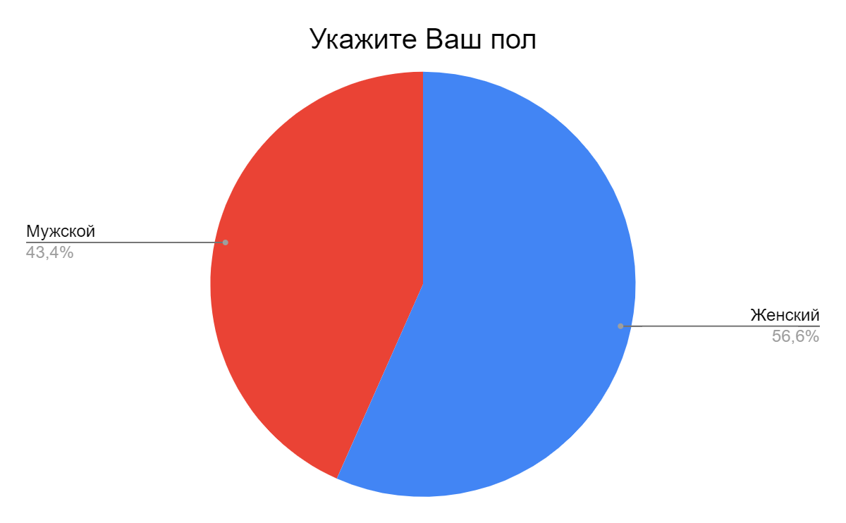
Рис. 2.2.1.1. Диаграмма распределения ответов на вопрос “Укажите Ваш пол”

По территориальному распределению можно выделить 2 крупных кластера-населённых пункта: Санкт-Петербург и Ленинградская область (40,7%), а также Москва и Московская область (27,4%). Другими крупными городами в выборке оказались: Белгород (5,9%), Новосибирск (2,9%), Екатеринбург, Иркутск, Краснодар, Томск (2,2% каждый), Владивосток, Казань, Ростов-на-Дону и Ставрополь (1,5% каждый) и т.д. Всего указало населённый пункт, в котором они проживают на данный момент 136 человека (95,1% опрошенных).
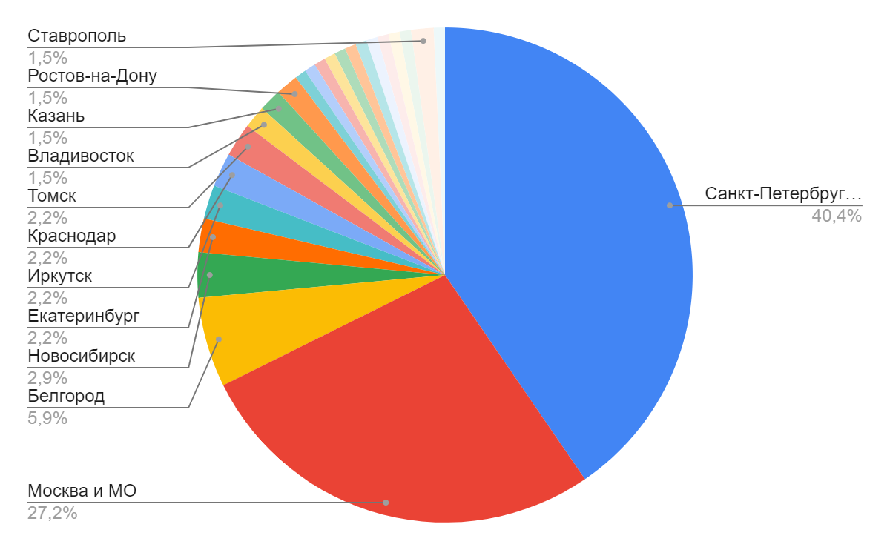
Рис. 2.2.1.2. Диаграмма распределения ответов на вопрос “Укажите населённый пункт, в котором Вы проживаете на данный момент”

В графе этническая принадлежность респондентам было предложено самостоятельно вписать ту этническую принадлежность, к которой они себя причисляют. Отсутствие “правильных” вариантов ответа также продемонстрировало представление респондентов об этнической группе в целом. Так, из 138 человек (96,5%), которые так или иначе указали свою этническую принадлежность, 6 человек (4,3%) сказали, что являются славянами/славянками, 2 человека сказали, что они являются европейцами/европейками (1,4%). Кроме того, открытый ответ позволил не только вписывать конкретную этническую группу, к которой относит себя респондент, но и дал возможность выразить своё отношение к этому вопросу (ответы: “человек мира”, “интернационалист”).
Большинство (100 человек - 72,4%) респондентов отметило свою этническую принадлежность только как русский/русская. Также важно отметить, что среди респондентов, которые причислили себя к нескольким этническим группам (2 и более), 84,6% были хотя бы наполовину русскими. Остальные этнические группы были представлены в лице 1-2-ух респондентов. Распределение по конкретным ответам можно увидеть на Рис. 2.2.1.3.
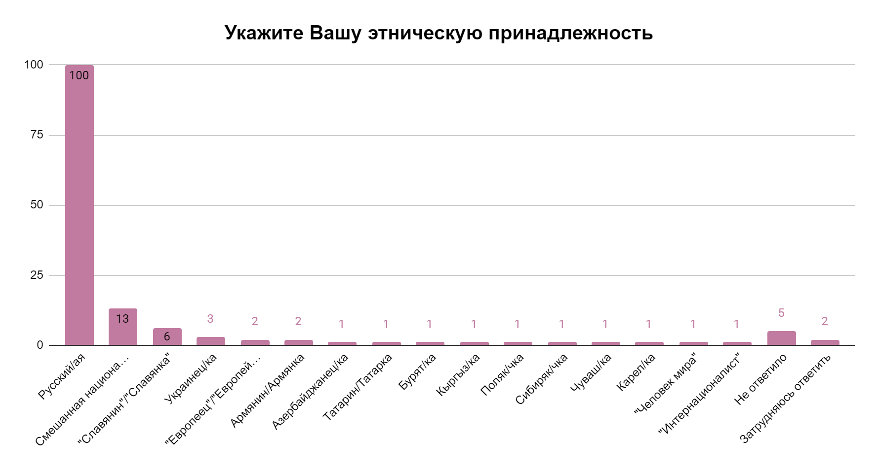
Рис. 2.2.1.3. Диаграмма распределения ответов на вопрос “Укажите Вашу этническую принадлежность”
Разработанная анкета состояла из нескольких смысловых блоков: выраженность этнической идентичности у респондентов, ценностное содержание этнической идентичности, уровень этнической толерантности.

Выраженность и признаки этнической идентичности
В первую очередь, важно рассмотреть то, насколько сформирована этническая идентичность в сознании современной молодёжи, поскольку принадлежность к той или иной этнической группе считается одним из ключевых факторов в процессах формирования структуры личности в принципе, её целостной идентичности, а значит, будет влиять на определенные паттерны поведения в обществе (межгрупповые, а потом и межэтнические отношения).
Среди 8-ми предложенных признаков, по которым традиционно определяется принадлежность к этнической группе наиболее важной характеристикой для респондентов стал родной язык - в совокупности набрав 6,9 балла из 9 возможных по предложенной шкале (см. Рис. 2.2.2.1). На втором месте оказалась национальность отца (6,6 балла), однако, что достаточно показательно, национальность матери заняла только четвертое место, уступая третье место традициям и обычаям (6,5 баллов), которые по мнению респондентов в большей степени могут определить человека к соответствующей этнической группе, нежели этническая принадлежность матери. Национальность матери получила более низкий ранг (4 место) по сравнению с традициями (3 место), что можно объяснить влиянием патриархальных установок на ценностную ориентацию, так как в русской культуре родства именно национальность отца влияет на этническое самоопределению. Интересным может показаться также тот факт, что на 1 и 2 место национальность отца в большей мере ставили респонденты женского пола (35 женщин и 27 мужчин, см. Рис. 2.2.2.2.). Характеристиками, которые респонденты отметили как наименее важные при определении национальности человека, стали черты характера и поведение, а также религия. Респонденты в большей степени ставили их на 6-8 места, что показывает относительную несущественность конфессиональной принадлежности как признака этнической идентификации, а также социально-психологическую подвижность поведения и черт характера в глазах респондентов, что не может являться базовыми признаками этнической группы.
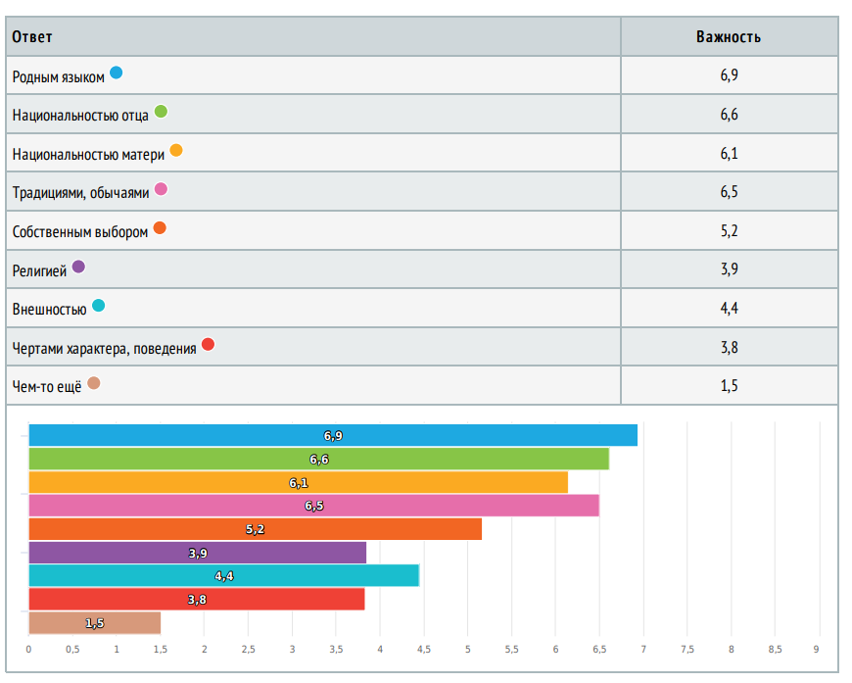
Рис. 2.2.2.1. Диаграмма распределения ответов респондентов на вопрос: “Как Вы думаете чем, прежде всего, определяется национальность человека”
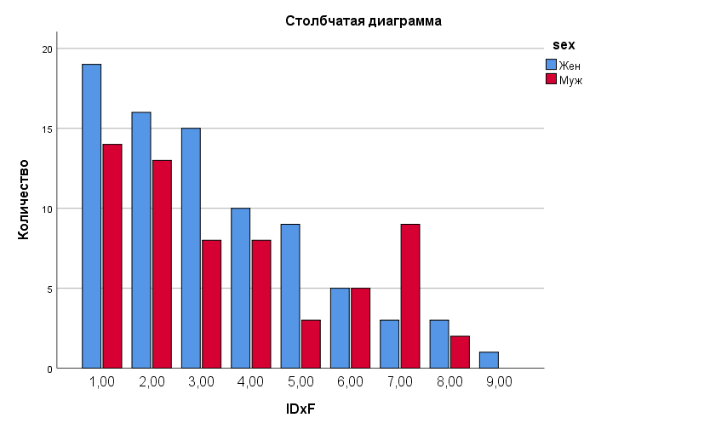
Рис. 2.2.2.2. Диаграмма распределения по полу респондентов на ответ “Национальность отца” в вопросе “Как Вы думаете чем, прежде всего, определяется национальность человека”

Наиболее значимые признаки этнической принадлежности (язык, государство, родная земля, традиции и т.д.) были предложены для выбора респонденту, чтобы тот определил, какие именно признаки наиболее важны для вхождения индивида в его этническую группу: необходимо было проранжировать признаки в порядке значимости. То есть ответ на этот вопрос отражает, на какие признаки в первую очередь ориентируется респондент при включении индивида в разряд этнических “своих”. Ответ на данный вопрос позволяет актуализировать наиболее значимые признаки этнической принадлежности для респондентов. Респонденты, также как и в предыдущем вопросе, выделили язык как наиболее важный элемент в этнической идентификации (этот ответ среди прочих выбрало 76,2% респондентов). И среди мужчин, и среди женщин этот признак являлся превалирующим. На наш взгляд, это обусловлено тем, что язык исторически служил ключевым способом отличия своего народа от чужого. В России в условиях относительной языковой однородности и преобладающего монолингвизма с помощью языка очень просто провести границы между языковыми общностями, которые, как правило, совпадают с этническим разделением. Дальнейшее распределение показывает значимость культурных традиций (55,9%) и родной земли (51,0%) как признаков этнической идентичности. После них идёт история (единое историческое происхождение) - 44,8%, государство (наличие единой государственности) - 34,3% и особенности поведения (30,1%). Интересно распределение выборки по полу: среди мужчин одинаковые показатели у трех признаков (культурные традиции, родная земля и история), то есть этим трем признакам мужчины придают одинаковое значение, в то время как женщины с совсем небольшим отрывом от языка в большей степени выбирали культурные традиции нежели родную землю и историю.
Религия остаётся самым незначительным признаком этнической принадлежности у респондентов. Очевидно, что респонденты проводят четкую грань между конфессиональной и этнической принадлежностью, не считая религию ключевым отличительным признаком этнической группы. Этот факт был также отмечен в работе З.В. Сикевич “Этнические парадоксы и культурные конфликты в российском обществе" [Сикевич, 2012]. Среди других важных, по мнению респондентов, признаков были названы: “генетика и генетические связи” (упоминалось несколько раз разными респондентами), “устойчивые экономические связи”, “собственное причисление к народу”, “общие культурные деятели” и “диалект”. Примечательно, что в обоих случаях “генетику” указывали представители мужского пола, а собственное причисление (то есть самоопределение) было указано респонденткой женского пола.
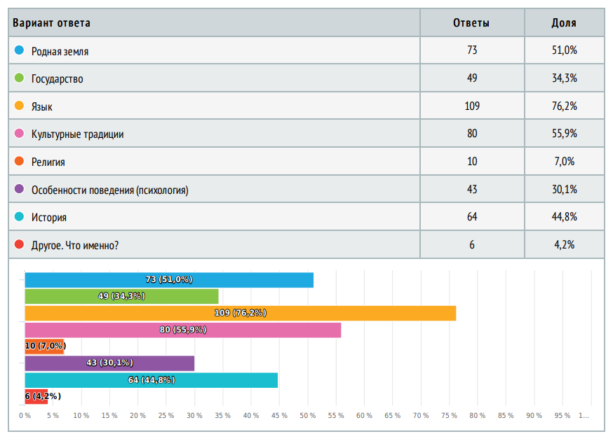
Рис.2.2.2.3. Диаграмма распределения ответов на вопрос “Что, прежде всего, объединяет Вас с представителем Вашего народа?”
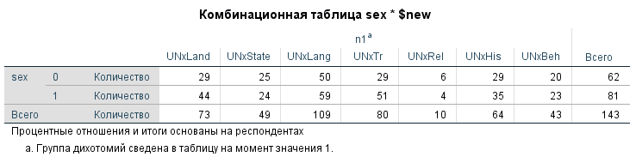
Рис.2.2.2.4. Таблица распределения ответов на вопрос “Что, прежде всего, объединяет Вас с представителем Вашего народа?” по полу

Далее респондентам была предложена шкала для определения места этнического “я” в общей системе “я” образов: им необходимо было проранжировать предложенные 5-ть групп, к какой они относят себя в большей степени, от наиболее актуальной, до наименее актуальной. Подавляющее большинство респондентов поставили гражданскую идентичность на первое место (4,3 пункта из 5), то есть в первую очередь респонденты определяют себя как граждан России, гражданская идентичность превалирует над этнической идентичностью. Второе и третье место почти одинаковы по ответам делят между собой группы этнической принадлежности (3,4) и локальной принадлежности (3,3). Интеграция в обе социальные группы происходит почти параллельно с одинаковой интенсивностью и желанием включения респондентов.
Важно отметить, что в этом вопросе, так же как и в первых двух вопросах, конфессиональная принадлежность замыкает шкалу результатов, показывая почти полную индифферентность респондентов к религиозной идентичности (1,8 балла из 5 возможных).
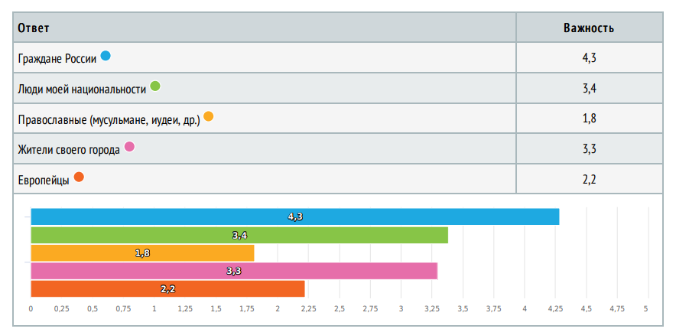
Рис. 2.2.2.5. Диаграмма распределения ответов респондентов на вопрос: “В какой степени Вы относите себя к перечисленным ниже группам людей? ”

Для определения выраженности этнической идентичности у респондентов была использована методика З.В. Сикевич, которая состояла из 15 выражений, каждому из которых респондент должен был проставить баллы от 1 до 5, где 1 - полностью не согласен, а 5 - полностью согласен с приведенным высказыванием. Определение уровня этнической идентичности является важнейшим этапом в исследовании, поскольку является связующим звеном: с одной стороны, этническая идентичность является результатом процесса этнической самоидентификации, с другой стороны, уровень этнической идентичности может повлиять на стратегии межэтнического взаимодействия и на формирование (или существование в принципе) этнической толерантности у индивида. Для того чтобы получить показатель этнической идентичности, необходимо было вычислить средний балл по всем утверждениям. Данные по каждому отдельному утверждению, а также общее среднее выведено в Табл. 2.2.2.1.

Утверждение | Средний балл
- Мне никогда не хотелось «поменять»свою национальность | 4,13
- Мне неприятно, если представители других народов плохо отзываются о моем | 4,13
- Своих детей я стараюсь (постараюсь) воспитать достойными представителями | 4,02
- Я горжусь тем, что принадлежу к своему народу | 4
- Если кто-то оскорбляет мой народ, я готов выступить в его защиту | 3,92
- Я стремлюсь узнать как можно больше об истории своего народа | 3,59
- Я часто думаю о судьбе своего народа, обсуждаю ее с другими людьми | 3,53
- Я предпочитаю общаться с представителями своего народа | 3,19
- Я ценю народные традиции и стараюсь их соблюдать | 3,16
- Я нередко вспоминаю пословицы и поговорки, в них содержится мудрость, проверенная веками | 3,13
- Я знаю народные песни и с удовольствием присоединяюсь, когда их поют | 3,03
- Я доволен тем, что живу на Родине, и думаю, что не смог бы жить в другой стране | 2,94
- В своих делах я стараюсь равняться на лучших представителей своего народа | 2,67
- Я – против чрезмерного употребления иностранных слов, которые засоряют родной язык | 2,26
- Я участвую в организациях и движениях, которые защищают и развивают родную культуру | 1,83
Общее среднее | 3,302
Табл. 2.2.2.1. Таблица расчета среднего балла по каждому из суждений методики определения уровня этнической идентичности

С помощью рассчитанных данных также можно выявить отдельные компоненты этнической идентичности: когнитивный, аффективный и поведенческий компоненты. Когнитивный компонент этнической идентичности включает в себя все те знания и представления о собственной этнической группе, которыми располагает индивид, а также осознание себя как члена этой группы. Аффективный компонент этнической идентичности подразумевает эмоциональное отношение к этнодифференцирующим признакам и включает в себя оценку качеств собственной группы, отношение к членству в ней, значимость этого членства. Последний компонент - поведенческий отражает реальные паттерны поведения индивида как члена этнической группы, его вовлеченность в социальную жизнь этой группы. Для того чтобы вычислить показатели по субшкалам, найдём среднеарифметическое по определенным вопросам: когнитивный компонент - 6,7,9,10,11, аффективный компонент - 1,2,4,12,14, поведенческий компонент - 3,5,8,13,15. Итоговые результаты приведены в Табл. 2.2.2.2.

Компонент этнической идентичности | Результат
Аффективный компонент | 3,5
Когнитивный компонент | 3,29
Поведенческий компонент | 3,13
Табл. 2.2.2.2. Результаты вычисления субшкал по компонентам этнической идентичности

По данным вышеприведенных таблиц можно сделать следующие выводы:
- Общий уровень выраженности этнической идентичности находится на среднем значении: 3,302
- В целом, представления о собственной этнической группе, частью которой является индивид, а также реальные практики, которые индивид осуществляет как член этнической группы, отходят на второй план среди респондентов. Наиболее значимым и выраженным компонентом этнической идентичности является аффективный компонент, то есть отношение респондентов к собственной этнической группе, та эмоциональная связь, которая существует у респондента к группе и к своему членству в ней превалирует над реальными действиями. Однако в общей картине результатов, у всех трёх компонентов был выявлен средний показатель этнической идентичности (только аффективный компонент может быть проинтерпретирован как показатель немного выше среднего)

Ценностное содержание этнической идентичности
Появление этнической толерантности в процессе межэтнического взаимодействия невозможно без наличия определенных позитивных установок. Для того чтобы выявить какие ценностные установки существуют у респондентов, была использована методика З.В. Сикевич, составленная по принципу “парных сравнений”, которая предполагает выявление доминирующей ценностной направленности на индивидуальном и групповом уровне. Респондентам были предложены 10 парных высказываний, в левой колонке представлены суждения отражали традиционные ценностные установки “закрытого” мировосприятия, в правой - 10 суждений, отражающих современные (либеральные) ценностные установки “открытого” мировосприятия. Респонденты выражали степень своего согласия по каждому из выражений по 5-ти балльной шкале, где 5 - полное согласие с мнением в левой колонке, 4 - частичное согласие с мнением в левой колонке, 3 - сомнение в выборе одного из мнений, 2 - частичное согласие с мнением в правой колонке, 1 - полное согласие с мнением в правой колонке. Результаты распределения баллов по каждому из пар суждений представлены в Табл. 2.2.3.1.

“Закрытое” мировосприятие | Средний балл | “Открытое” мировосприятие
Русские в истории чаще защищались от нападения других, чем нападали сами | 3,24 | Русские в истории чаще сами нападали, чем защищались от нападения других
Какая бы ни была Россия, но это моя Родина, ее не выбирают | 3,1 | Понятие «родина»сегодня устарело, Земля – наш общий дом
Надо беречь свои традиции, а не подражать чужим | 3,03 | Если чужие традиции нравятся больше, чем свои, почему бы их не соблюдать?
Материться для русского человека естественнее, чем уродовать родной язык иностранными словами | 2,99 | Иностранные слова язык обогащают, а «непечатные»- уродуют
Я верю в судьбу, не все в жизни зависит от самого человека | 2,31 | Никакой судьбы нет, человек сам «строит»свою жизнь и отвечает за не
Если бы в нашем городе жили одни русские, было бы меньше «криминала» | 2,06 | Уровень «криминала»зависит только от работы полиции
Величие государства в его  размерах и влиянии в мире | 1,67 | Величие государства в уровне жизни его граждан
Величие государства в его  размерах и влиянии в мире | 1,67 | Величие государства в уровне жизни его граждан
Русские добрее и простодушнее других народов, поэтому их часто обманывают | 1,64 | В любом народе добрых и простодушных примерно поровну, а обманывают «нас» – по собственной глупости
Семья должна быть многодетной, даже если денег немного | 1,48 | Лучше иметь одного ребенка, чем «плодить нищету»
Неверующий человек скорее совершит безнравственный поступок, чем верующий | 1,39 | Нравственность человека не зависит от того, верит он в Бога или нет
Табл. 2.2.3.1. Таблица распределения среднего балла по каждому из суждений методики определения ценностного содержания этнической идентичности

Общий средний балл по всем высказываниям составил 2,29, таким образом, можно сделать вывод, что респонденты мыслят в рамках “открытого” восприятия в большей степени, нежели чем руководствуются консервативными установками. Если смотреть по отдельным результатам в каждой паре, то обращает на себя внимание суждения, которые получили наибольший и наименьший балл, которые с определенной точностью можно отнести к той или иной полярности (“открытое” или “закрытое” мировосприятие):
- Больше всего баллов (3,0 и больше) получили 3 высказывания, то есть в парах суждений респондентам были ближе суждения, содержащие в себе консервативные ценности: “Русские в истории чаще защищались от нападения других, чем нападали сами” (3,24), “Надо беречь свои традиции, а не подражать чужим” (3,03), “Какая бы ни была Россия, но это моя Родина, ее не выбирают” (3,1). Примечательно, что эти высказывания среди всех выражений в большей степени отражают патриотическое настроение, позитивное отношение к своей Родине и приверженность своим традициям. Несмотря на общий низкий балл приверженности консервативным установкам, из возможных респонденты отдали наибольший “консервативный балл” выражениям, связанным с патриотической направленностью. Вероятно это связано с актуализацией этноцентризма, на основе которого формируется патриотизм.
- На другой стороне полюса - высказывания, отражающие “открытое восприятие”. Меньше всего баллов (1,99 и меньше) получили 4 высказывания, которые, соответственно, в большей степени отражают либеральные ценности: “Лучше иметь одного ребенка, чем «плодить нищету»” (1,48), “Нравственность человека не зависит от того, верит он в Бога или нет” (1,39), “В любом народе добрых и простодушных примерно поровну, а обманывают «нас» – по собственной глупости” (1,64), “Величие государства в уровне жизни его граждан” (1,67). Данные суждения не относятся только к одной социальной сфере жизни общества, а скорее отражают разные её аспекты: семейно-брачные отношения и ценности, религиозные установки, поведенческую составляющую этнических групп, а также важность благосостояния населения. Такие, достаточно разноплановые направления, могут свидетельствовать о том, что респонденты руководствуются либеральными ценностными установками во многих сферах своей жизни.

Уровень этнической толерантности и важность собственной этнической принадлежности
Данный раздел является ключевым в исследовании. Для определения уровня толерантности и его составляющих, респондентам были предложены разные типы вопросов: шкала, закрытые и открытые вопросы. В общей сложности респонденты ответили на 11 закрытых вопросов, которые в анкете относились к двум темам: актуализация собственной этнической идентичности (см. Приложение 1, вопросы 6-9) и выявление дистанцированности по отношению к другой национальности (см. Приложение 1, вопросы 11-17) и по смыслу были разделены методикой (шкалой) З.В. Сикевич по определению отношения к своему народу и к чужим народам.

Акцентуация собственной этнической идентичности
72 респондента (50,3%) ответили, что обычно не обращают внимания на национальность окружающих. 41 человек (28,7%) сообщают, что обычно обращают внимание на национальность окружающих их людей внимание. 23 человека (16,1%) обращают внимание на национальность окружающих, если они чем-то не симпатичны. Семеро респондентов (4,9%) решили дополнительно обосновать выбор пункта “да, обращаю” (выбрав открытый ответ “другое”), для того чтобы объяснить свою позицию. Трое из них обращают внимание только если эти люди привлекли их внимание каким-либо образом (не уточняется, в позитивном или негативном ключе): “Замечаю только ярко выделяющихся из толпы”, “Да, если привлекли внимание”, “Бывают ситуации, что просто по случайности вижу людей разной национальности”. Остальные четверо сказали о том, что они обращают внимание на представителей других национальностей только в позитивном ключе, из интереса: “Обращаю внимание, потому что мне интересны другие национальности, а не потому что они мне несимпатичны”, “Да, но не в негативном ключе” и т.д.
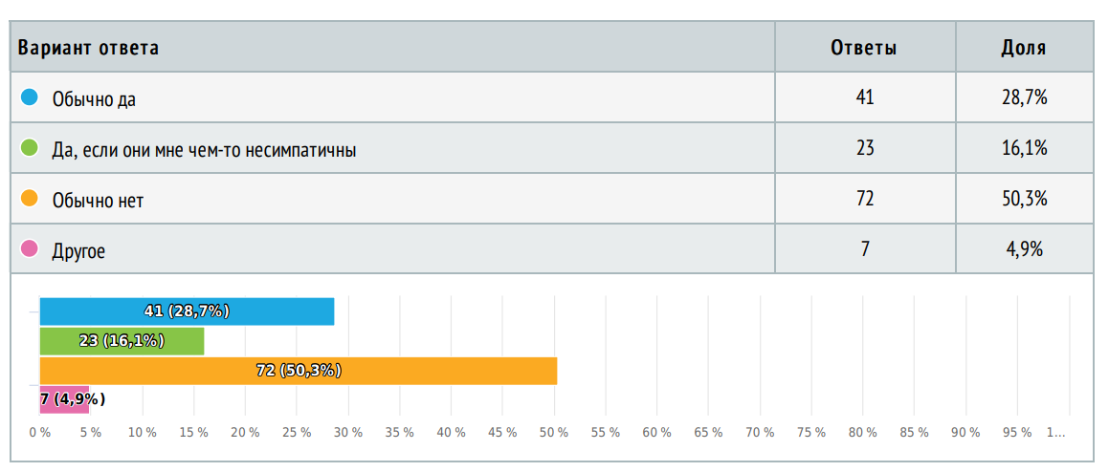
Рис. 2.2.4.1.1. Диаграмма распределения ответов на вопрос “Обращаете ли Вы внимание на национальность окружающих (на улице, в транспорте и т.д.)?”
С мнением о том, что «Россия для русских», которое выдвигают некоторые партии и политики большинство респондентов не согласно и категорически не разделяет его: 101 респондент (70,6%) выразили категорическое несогласие с лозунгом. 34 человека (23,8%) выразили личное несогласие с предложенным мнением “Россия для русских”, однако респонденты не осуждают других людей, которые могут поддерживать это мнение. 8 респондентов (5,6%) согласилось с тем, что Россия должны быть для русских и посчитало этот тезис уместным и своевременным. Исторически этим лозунгом пользовались националисты и, несмотря на то, что сегодня существуют различные значения данного лозунга (исключительность прав русских как этнической группы, опора на этническое большинство и др.), можно заметить, что сами призывы подобного характера в основном негативно воспринимаются и комментируются респондентами.
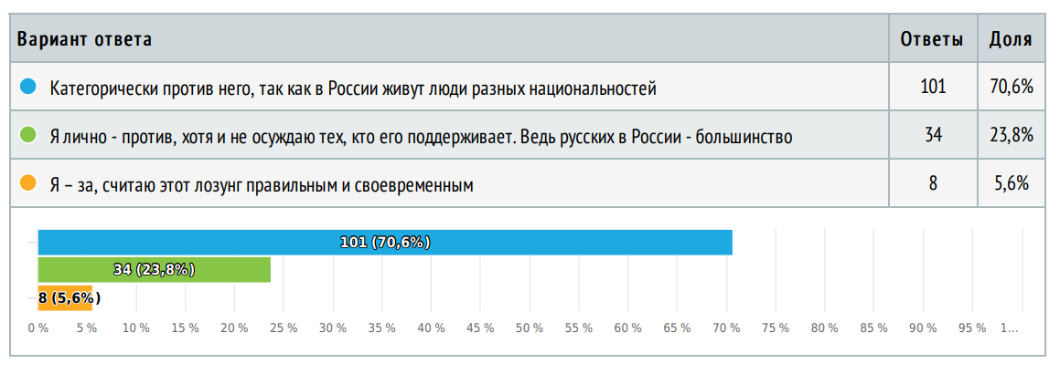
Рис. 2.2.4.1.2. Диаграмма распределения ответов на вопрос “Вероятно, Вы слышали лозунг «Россия для русских», который выдвигают некоторые партии и политики. Вы разделяете это мнение?”
Нейтральную позицию по вопросу агрессивного взаимодействия “своих” с “приезжими”-мигрантами занимают 135 респондентов (94,4%). В ответе на вопрос “Как вы поступите, если станете свидетелем драки между коренными жителями Вашего города и мигрантами”, 91 человек сказал о том, что обратится в полицию (то есть сообщат о происшествии, не занимая ничью сторону). Еще 44 человека даже не станут вмешиваться и пойдут дальше по своим делам. 8 человек (5,6%) выступят на стороне “своих” и помогут в физическом плане противостоять мигрантам (“чужим”)
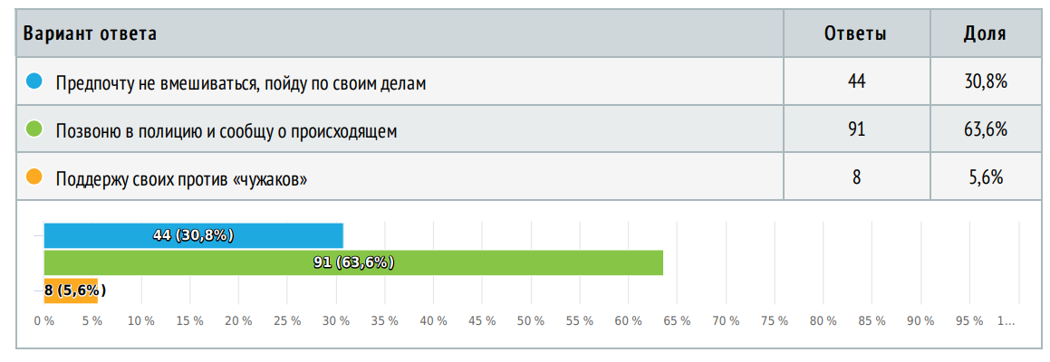
Рис. 2.2.4.1.3. Диаграмма распределения ответов на вопрос “Представьте себе,что Вы стали очевидцем драки между коренными жителями Вашего города и мигрантами. Как Вы поступите?”
По мнению 95 опрошенных (66,4%), религия, которую исповедую другие люди, не влияет на отношение к ним респондентов. 43 человек (30,1%) сообщили, что религия оказывает незначительное влияние на отношение к людям, которые её придерживаются. 5 респондентов (3,5%) заявили, что религия человека в большой степени влияет на отношение к ним.
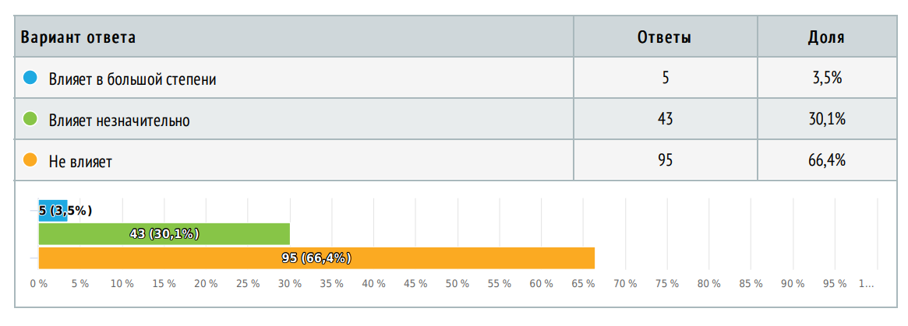
Рис. 2.2.4.1.3. Диаграмма распределения ответов на вопрос “Влияет ли на Ваше отношение к другим людям религия, которую они исповедуют?”

Уровень толерантности
Методика З.В. Сикевич по измерению отношения к своему народу и к чужим народам состояла из 14 вопросов. Каждое из утверждений необходимо было оценить по 5-ти балльной шкале, где 5 – полностью согласен, 4 – скорее согласен, 3 – в чем-то согласен и в чем-то не согласен, 2 – скорее не согласен, 1 – совершенно не согласен. Распределение средних значений по каждому из утверждений выведено в Табл. 2.2.4.2.1.

Утверждение | Среднее значение
1. Все люди независимо от национальности и места жительства должны обладать равными правами | 4,76
2. Каждый человек должен уважать традиции любого народа, а не только своего | 4,55
3. У всех народов примерно поровну «хороших» и «плохих» людей | 4,24
4. Если кто-то оскорбляет представителя другой национальности, я готов выступить в его защиту | 3,83
5. Есть народы значительно более агрессивные, чем мой народ | 3,48
6. Не только мигранты должны приспосабливаться к коренным жителям, но и «хозяева»- к приезжим | 3,23
7. Мой народ в истории нередко становился жертвой происков людей других национальностей | 3,01
8. Я предпочитаю общаться с представителями своего народа | 2,89
9. Чем быстрее народы перемешаются, тем меньше будет этнических конфликтов | 2,83
10. Мне безразлична моя национальность | 2,66
11. Чем меньше приезжих других национальностей, тем спокойнее | 2,46
12. Лучше вступать в брак с представителем своей национальности | 2,33
13. Нельзя изменять вере своих предков | 2,02
14. Правильнее, чтобы каждый жил у себя на Родине | 1,87
Табл. 2.2.4.2.1. Таблица расчета среднего балла по каждому из суждений методики определения уровня этнической толерантности

Для того чтобы определить уровень толерантности респондентов, необходимо вычислить отдельно средние баллы по вопросам 1,2,3,4,6,9,10 а также 5,7,8,11,12,13,14. Чем выше средний балл по первой группе вопросов, и чем ниже по второй, тем выше уровень этнической толерантности (см. Табл. 2.2.4.2.2.).
Группа вопросов | Средний балл
- 1,2,3,4,6,9,10 | 3,7
- 5,7,8,11,12,13,14 | 2,58
Табл. 2.2.4.2.2. Таблица расчета среднего балла по двум группам вопросов для определения уровня этнической толерантности
Разрыв в баллах между первой и второй группой ответов составляет 1,12 балла, что является довольно существенной разницей и позволяет говорить о достаточно высоком уровне этнической толерантности среди респондентов. По первой группе вопросов, суждения в которых определяли толерантные установки средний балл приближается к 4 из 5 возможных баллов. Средний балл второй группы вопросов ниже среднего показателя. Полученные данные позволяют говорить о высоком уровне этнической толерантности среди респондентов.
Для саморефлексии респондентам также был задан закрытый вопрос о том, считают ли они себя терпимым человеком или нет. При ответе на данный вопрос респонденты разделились почти единогласно пополам: 49,7% (71 человек) ответили, что они однозначно являются терпимыми людьми. 48,3% (69 человек) респондентов сказали, что являются толерантными (к другим национальностям и религиям) в какой-то степени, то есть не при всех обстоятельствах в жизни, допуская возможность выражения интолерантного поведения. 3 человека (2,1%) отметили, что они не являются толерантными людьми вовсе.
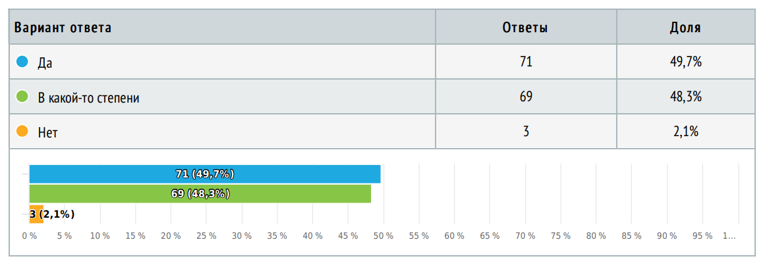
Рис. 2.2.4.2.3. Диаграмма распределения ответов на вопрос “Вы сами себя считаете терпимым человеком?”

Методика, используемая для определения уровня толерантности, показала нерефлексивные результаты респондентов, выявив значительный разрыв между толерантной и интолерантной группой высказываний. Эти данные позволяют говорить о достаточно высоком уровне этнической толерантности среди респондентов. Однако прямой вопрос о том, являются ли респонденты терпимыми или нет, показал, что полностью (максимально однозначно) толерантными себя считают только 49,7%, то есть половина респондентов. Остальная половина в определенных обстоятельствах признают возможность выражения какого-либо интолерантного поведения в сторону национальностей, к которым они испытывают антипатию.

Дистанцированность от “других” (национальностей)
Для выявления терпимости по отношению к представителям другой национальной принадлежности, были использованы вопросы из исследований З.В. Сикевич [Сикевич, 2012] по определению места “других” в общей системе жизни респондента: возможно ли избрание на высокопоставленные должности (главы администрации города/района) представителей другой национальности, проживание в одном с ними городе, соседство (в одном доме), возможна ли совместная работа с ними и наличие друзей другой национальности - отличной от национальности респондента.
По результатам ответов можно сделать следующие выводы:
- Подавляющее большинство респондентов (91,6%) приемлет не просто существование государственного служащего отличной национальности, но и ситуацию, при которой респондент проголосует за него. Среди нежелательных для этой должности национальности упоминались цыгане (два раза), любые “неевропейские этносы” (два раза), а также армяне, казахи и любая нерусская национальность соответственно (общий вес всех отдельно перечисленных национальностей - 4,9%).
Социальная дистанция частично влияет на уровень терпимости к представителям другой национальности:
- В одном городе поддерживают вероятность национального многообразия, либо занимают нейтралитет к этому вопросу 92,3% респондентов (13,3% и 79% соответственно). Однако при этом возможность более сокращенной социальной дистанции до уровня соседства принимают, либо выражают нейтральное отношение к вопросу, лишь 81,1% респондентов. Почти каждый 5-ый респондент не хотел бы жить в одном доме с представителем не “своей” национальности
- В социальной сфере (работа, семья, друзья) респонденты сохраняют высокий уровень толерантности: согласились бы на брак члена своей семьи с представителем другой национальности 88,8% респондентов. Среди представителей наиболее нежелательных идентичностей оказались цыгане (упоминались дважды), мусульмане (также указывались дважды), а также в списке были кавказцы, “неевропейские” и “небелые” этносы и “Все, кроме жителей стран постсоветского пространства” (общий вес - 7%). Без проблем работали бы в полиэтничном коллективе (либо были равнодушны к данной характеристике сотрудника) 90,2% респондентов.
- Больше половины респондентов (69,9%) не испытывают антипатию к представителям другой национальности

2.2.4.4. Неприязнь к определенным национальностям и причины её возникновения
Следующим за этим вопросом последовало два открытых уточняющих вопроса о конкретных представителях неприятных национальностей, а также о том, что именно отталкивает респондента в названных этнических группах. Метод открытых вопросов позволяет респонденту свободно излагать собственные мысли в вольной форме, не ограничивая человека почти никакими рамками (кроме непосредственно тематики вопроса). Анализ таких ответов предполагает интерпретацию и обобщение всех ответов респондентов в определенные категории.
В анкете была представлена цепочка вопросов о том, какие именно национальности неприятны респондентам и почему. На вопрос о том, испытывают ли респонденты антипатию к представителям какой-либо другой национальности 100 человек (69,9%) ответили отрицательно, а 43 человека (30,1%) ответили положительно. Из 143 респондентов, 99 (69,2%) пропустили открытый вопрос с конкретным указанием на неприятную национальность, либо ответили, что у них нет таковой. Среди оставшихся ответов с указанием на конкретную национальность можно выделить 8 групп (в порядке убывания): представители различных религий (мусульмане, христиане, любые фанатики) - 12,6%, представители народов Средней Азии (казахи, узбеки, таджики, туркмены и т.д.) - 7,7%, представители народов Кавказа (дагестанцы, чеченцы, адыгейцы, азербайджанцы и т.д.) - 6,9%, цыгане - 4,9%, евреи - 2,1%, украинцы - 1,4%, негры - 0,7%, другие (тувинцы, русские, египтяне, албанцы, в принципе все представители другой национальности) - 4,2% в общей сумме. Здесь стоит обратить внимание на наиболее популярную группу - больше всего респонденты отмечали не представителей какой-то национальности, а представителей определенной религии (в основном в самом фанатичном и агрессивном её проявлении). Далее в списке идут представители Средней Азии - данный ответ также совпадает с исследованием Левада-центра от декабря 2021 года по ксенофобии и нетерпимости: наиболее очевидным выражением нерефлексивной антипатии и тревожности у населения является отношение к трудовым мигрантам, кем в основном и являются выходцы из Средней Азии [49].

Украинцы | ВСЕГО: 2 (1,4%)
Представители народов Кавказа | ВСЕГО: 10 (6,9%)  - Азербайджанцы (2)  - Дагестанцы, адыгейцы (2)  - Есть некоторая настороженность по отношению к лицам кавказской национальности в виду запятнанной репутации некоторыми представителями/Некоторые представители кавказских национальностей (2)  - Чеченцы/представители чеченской нации (4)
Представители народов СА | ВСЕГО: 11 (7,7%)  - Туркмены и близкие по территории народы (1)  - Казахи (1)  - Люди из Таджикистана/Таджики/уроженцы Таджикистана (6)  - Узбеки (3)
Американцы и народы Запада | ВСЕГО: 1 (0,7%)  - Негры (1)
Евреи | ВСЕГО: 3 (2,1%)  - Иудеям/евреи (3)
Цыгане | ВСЕГО: 7 (4,9%)
Представители религии | ВСЕГО: 18 (12,6%)  - Агрессивные представители ислама/Ислам/Мусульмане/мусульмане с радикальными взглядами (14)  - Представители любой религии христианство/ислам и так далее, навязывающие мне своё мировоззрение, вызывают неприязнь/Любая религия мне противна/скорее не к определенной национальности, а к тем, кто очень яро исповедует религию/православные (4)
Другие | ВСЕГО: 6 (4,2%)  - Албанцы (1)  - Египтяне (1)  - Русским (1)  - Некультурные представители ближнего востока (1)  - Тувинцы (1)  - Ну я просто считаю, что представители другой национальности более подозрительны (1)
Пропуск/отрицательный ответ | 99 (69,2%)
Таблица 2.2.5.1. Категоризация ответов на вопрос: “Если да, то к кому именно? (Испытываете антипатию)”
Далее респондентам необходимо было выбрать 3 основных качества, которые им особенно неприятны у представителей других национальностях, упомянутых выше. 91 человек (63,6%) воздержались от ответа, либо сказали, что таких качеств нет. Больше всего в представителях другой национальности респондентов отталкивает отношение к людям и, в первую очередь, агрессивное поведение - 45% респондентов указали агрессию в той или иной форме среди всех характеристик социального взаимодействия. В общем стиле поведения прослеживается та же тенденция: грубость и жестокость лидирует среди всех перечисленных характеристик наряду с лживостью и лицемерием (17,4%). Являющийся закономерным продолжением агрессивного поведения криминал находится на первом месте среди социального поведения у представителей другой национальности. После него идёт некорректное/некультурное отношение к девушкам и женщинам (сексизм и патриархальные взгляды).

Общий стиль поведения (хитрость, злоба, ненависть и т.п.) | ВСЕГО: 23  - Злость (2)  - Грубость/жестокость (4)  - Безответственность/Позиция жертвы  - Лень/нахлебничество/склонность не работать  - Эгоизм (2) /тщеславие/гордыня  - Лживость/двуличие/лицемерие (4)  - Подозрительные  - Жадность  - Ригидность/упрямство
Отношение к людям (враждебность, недоброжелательность неприязнь к  людям и т.п.) | ВСЕГО: 40  - Невежливые/Бескультурное поведение (4)  - Агрессивное поведение/агрессивность/агрессия/конфликтность (18)  - Непристойные взгляды в сторону женщин/нестандартное поведение в отношении к девушкам, много себе позволяют по отношению к ним/Отношение мужчин этих национальностей к русским девушкам (4)  - Навязчивость/Насаждение своего мнения (5)  - Неуважение к другим/хамство/невоспитанность/бестактность (7)  - Вседозволенность  - Активное осуждение отличного от их собственного поведения окружающих
Интеллектуальные качества (тупость, глупость и т.п.) | ВСЕГО: 4  - Глупость (2)  - Неадекватность  - Нездравомыслие
Социальное поведение (национализм, фашизм, русофобия) | ВСЕГО: 21  - Радикальные взгляды/Религиозная суеверность (2)  - Сексизм/Поддержание идей патриархата/патриархальные ценности (5)  - Гомофобия  - Ксенофобия  - Святотатство  - Чрезмерная воинственность/склонность к криминалу/воровство/наркомания (6)  - Империалистические взгляды  - Фашистские взгляды  - Нацистские взгляды/национализм (3)  - Консервативность/консерватизм
Внешность (некрасивые, неприятные и т.п.) | ВСЕГО: 5  - Неопрятность (3)  - Нечистоплотность  - Хождение толпами
Таблица 2.2.5.2. Категоризация ответов на вопрос: “Назовите три основных качества, которые Вам особенно неприятны у этих людей.”

Основные выводы по открытым вопросам:
- Наибольшую антипатию респонденты чувствуют не к представителям какой-либо национальности, а к представителям религии (в самом фанатичном и ортодоксальном её проявлении).
- После радикальных религиозных представителей (в основном мусульман), в перечислении лидируют представители Средней Азии и Кавказа. Примечательно, то, что и у одной группы этнических народов, и у другой, основной религией является ислам, что может говорить о достаточно выраженной исламофобии среди респондентов.
- Самые часто упоминаемые характеристики представителей неприятных респондентам народов являются агрессия, грубость, криминал (во всех его проявлениях), сексизм и проч. - характеристики, не соответствующие образу “правильного”, “общепринятого” и отклоняющиеся от норм (правовых, моральных и т.д.).

Выявление уровня этноцентризма и этноконфессиональных предубеждений
Помимо классических типов вопросов (шкалы, закрытые и открытые вопросы), в анкете был использован метод неоконченных предложений З.В. Сикевич, то есть респондентам были предложены фразы (предложения), которые они должны были закончить самостоятельно. Такая психологическая методика позволяет коснуться неосознаваемой рефлексии респондента, уменьшить негативный эффект «социальной желательности ответов». В нашем исследовании мы использовали методику неоконченных предложений для выявления существования этнических предубеждений как проявления этнической идентичности, которая была апробирована лабораторией этнической социологии и психологии факультета социологии СПбГУ под руководством З.В. Сикевич в марте-апреле 2019 года [Сикевич, 2019]. Предложения были следующими:
- Я считаю, что национальность президента России ____________________
- Если бы моя дочь (сестра) решила выйти замуж за мусульманина, я бы ___________
- Если бы из моего города уехали все «нерусские», то я бы ______________
- То, что теперь в паспортах нет графы «национальность», я считаю ____________
- Если бы в центре моего города стали строить мечеть, я бы _____________
- Предоставление российского гражданства мигрантам должно зависеть от _____________
В табл. 2.2.6.1. представлена группировка тех суждений, каждое из которых было упомянуто более чем 5% респондентов, окончивших предложение. Удалось сгруппировать все ответы, поэтому по всем шести предложениям сумма ответов по каждому предложению достигает 100%.
Первое предложение закончило 88,8% респондентов (127 от общего количества), второе - 97,2% (139 человек), третье - 95,8% (137 человек), четвертое - 96,5% (138 человек), пятое - 97,9% (140 человек), шестое - 95,8% (137 человек).

 | Я считаю, что национальность президента России… | Если бы моя дочь (сестра) решила выйти замуж за мусульманина, я бы… | Если бы из моего города уехали все «нерусские», то я бы … | То, что теперь в паспортах нет графы «национальность», я считаю… | Если бы в центре моего города стали строить мечеть, я бы… | Предоставление российского гражданства мигрантам должно зависеть от…
Имеет значение | 11% | - | - | - | - | -
Не имеет значение | 59,1% | - | - | - | - | -
Только русский | 29,9% | - | - | - | - | -
Не возражал | - | 75,4% | - | - | - | -
Против | - | 24,6% | - | - | - | -
Был доволен | - | - | 12,4% | - | - | -
Мне всё равно | - | - | 50,4% | - | - | -
Был недоволен | - | - | 37,3% | - | - | -
Правильно | - | - | - | 50,7% | - | -
Мне всё равно | - | - | - | 44,9% | - | -
Неправильно | - | - | - | 4,4% | - | -
За | - | - | - | - | 16,4% | -
Против | - | - | - | - | 22,1% | -
Мне всё равно | - | - | - | - | 61,4% | -
Их полезности для хозяйства | - | - | - | - | - | 40,9%
Знания языка | - | - | - | - | - | 32,1%
Официального статуса пребывания | - | - | - | - | - | 25,6%
Таблица 2.2.6.1. Распределение результатов ответов по неоконченным предложениям (в % к числу тех, кто закончил предложение)

Первое, третье, четвертое и шестое предложения выявляют уровень этноцентризма респондентов, второе и пятое направлены на измерение этноконфессиональных предубеждений. Сразу стоит отметить, что на второе и пятое предложения (измерение этноконфессиональных предубеждений) ответило больше всего респондентов, лишь 4 и 3 человека соответственно пропустили эти вопросы. Это может говорить о большей заинтересованности и актуальности подобных вопросов для респондентов. Среди них основная часть респондентов принимает нейтральное отношение к указанным этноконфессиональным событиям (вступление в брак с представителем ислама/строительство мечети в центре города): 75,4% респондентов не стали бы возражать против вступления члена своей семьи в брак с мусульманином, часть из них была бы рада и счастлива, часть отнеслась к этому событию нейтрально. Важно подчеркнуть, что среди 101 человека, чьи ответы в той или иной степени были отнесены к категории “Не возражал/а”, 17 человек (16,8%) говорили о том, что им необходимо сначала узнать человека, прежде чем его “одобрять”. Только после подобной процедуры оценки человека, респонденты согласились бы на этот брак. Критерии, на которые обращали бы внимание респонденты при такой оценке в основном сводились к степени религиозности избранника: часто упоминалось, что респонденты могут одобрить человека только в случае, если избранник сестры/дочери не будет религиозным или не будет религиозным фанатиком, вовлекающим родственницу. 24,6% респондентов выразили беспокойство и категорическое несогласие с подобной ситуацией вплоть до “лишил бы дочь наследства” и “перестал бы общаться с сестрой”. Это может говорить о недоверии к представителям другой религии и национальности, барьере, который можно преодолеть только с помощью более близкого знакомства и узнавания человека.
Что касается строительства мечети в центре города, то нейтральную, либо позитивную позицию занимают 77,9% респондентов. Среди противников строительства основная аргументация была направлена не против мечетей как таковых, а конкретно их строительства в центре города: “Пусть строят где угодно, но не в центре”, “одна уже стоит”, “В моем городе и так много мечетей в центре, лучше другая инфраструктура” и т.д.
Ответы на третье и четвертое предложение демонстрируют размытость этноцентризма с большой долей позитивного настроя по отношению к полиэтническому государству и обществу. 37,3% респондентов выразились категорически против того, чтобы из родного города уехали “нерусские”. Значительная часть из них изначально жила в полиэтнических городах/регионах, поэтому соседство с представителями различных национальностей - это норма для их повседневности. 50,4% респондентов выразили равнодушие к данной ситуации, и лишь 12,4% респондентов был бы доволен, если в городе остались только русские. Основная причина, по которой респонденты не хотели бы видеть представителей других национальностей в городе - страх. Респонденты отмечают, что стали бы жить спокойнее и смогли “вздохнуть полной грудью”. Данные ответы частично пересекаются с ответами на вопрос о качествах, которые больше всего отталкивают в представителях другой национальности - агрессия, грубость и жестокость.
Половина респондентов (50,7%) считают правильным и логичным шагом в национальной политике - удаление графы “национальность” из паспортов. Основная аргументация в данном случае разделилась на две части: каждый человек самостоятельно решает, кем он является, то есть самоопределение должно стоять на 1 месте, а также то, что национальная принадлежность в 21 веке очень условная характеристика, которая не должна влиять на человека и отношение общества к нему. Среди оставшихся респондентов чуть меньше половины (44,9%) выразили нейтралитет по данному вопросу, а 4,4% сказали, что надо было оставить данную графу, потому что она важна также, как и гражданство. Важно отметить, что несколько респондентов сказали, что даже не знали о существовании этой графы раньше.
Однако в отличие от ответов на третий и четвертый вопросы, где отмечается незначительное проявление этноцентризма, в ответе на 1 вопрос о том, какой должна быть национальность президента страны (то есть по сути первого лица государства), видна другая тенденция. Несмотря на то что для 59,1% национальность главы государства не важна, следующая за ней треть респондентов (29,9%) считает, что президент должен быть исключительно русским, а еще для 11% человек национальность в принципе (не важно, русский или нет) имеет значение. Национальность обязательно должна отражать этническое большинство страны, чтобы действовать в интересах этого большинства - это основной тезис людей, для которых национальность президента также важна, как и остальные характеристики.
Последний вопрос в этом разделе относился к официальному признанию мигрантов как полноправных жителей в нашей стране, а точнее чем именно должен обладать мигрант (в плане социальных, культурных, правовых и др. качеств), чтобы он мог действительно считаться гражданином страны. На последнем месте оказалась группа ответов, связанная с официальными пунктами, которые действительно позволяют мигранту получить гражданство (согласно законодательству): проживание на территории, отсутствие судимости и т.д. Далее респонденты отмечали необходимость знания не только языка страны, куда ты приехал, но и культуры, особенностей моральных норм и правил поведения - все те характеристики, которые респонденты отмечали отсутствующими в открытом вопросе про конкретные качества, вызывающие антипатию по отношению к представителям другой национальности. Самыми главными признаками, от которых должно зависеть предоставление гражданства мигрантам - это поведение, соответствующее правовым и моральным нормам, желание ассимилироваться на новом месте, то есть быть включенным в новую структуру жизни общества, а не сохранять свою культуру, обычаи и правила на новом месте, а также полезность для общества - какой именно вклад они могут внести в экономику государства, куда они приехали. Такое распределение ответов подтверждает наличие у респондентов четкой дихотомии “мы” - “они”, которая предполагает, что для перехода человека (мигранта в данном случае) из одной группы в другую, мигранту необходимо принять социальные нормы новой группы, в которую он вступает и отказаться от своих старых норм и установок.

2.3. Основные выводы
- Всего было опрошено 143 человека в возрасте 18–25 лет. Выборка квотная по половой принадлежности (43,4% мужчин и 56,6% женщин). По территориальному распределению выделяются два кластера: Санкт-Петербург и ЛО, а также Москва и МО, после них идут крупные административные российские центры (Новосибирск, Екатеринбург, Белгород, Иркутск и др.). Большинство респондентов отметили свою этническую идентичность как русские.
- Наиболее важной характеристикой для определения принадлежности к той или иной этнической группе является родной язык. На наш взгляд, это обусловлено тем, что язык исторически служил ключевым способом отличия своего народа от чужого. Далее по рейтингу идёт национальность отца, традиции и обычаи, национальность матери, собственный выбор, внешность и черты характера.
- Религия у респондентов является самым незначительным признаком этнической принадлежности. Респонденты проводят четкую грань между конфессиональной и этнической принадлежностью, не считая религию ключевым отличительным признаком этнической группы.
- Гражданская идентичность превалирует у большинства респондентов над другими идентичностями, включая этническую.
- Среди трёх основных компонентах этнической идентичности (аффективный, когнитивный и поведенческий), наиболее выраженным компонентом этнической идентичности у респондентов является аффективный компонент, то есть отношение респондентов к собственной этнической группе, эмоциональная связь, которая существует у человека к группе и к своему членству в ней.
- Согласно методике определения ценностного содержания этнической идентичности, у респондентов в структуре этнической идентичности в большей степени превалируют либеральные установки “открытого” восприятия.
- Однозначно нельзя определить уровень этнической толерантности. Результаты рефлексивных и нерефлексивных методик говорит о том, что несмотря не то, что среди респондентов половина считает себя терпимыми, оставшаяся половина допускает возможность проявления интолерантного поведения по отношению к представителям неприятной для них национальности.
- Социальная дистанция лишь частично влияет на уровень толерантности респондентов: процент “приемлемости” представителя другой национальности снижается на уровне проживания в одном доме (соседство), однако нейтральное или позитивное отношение в более близкой социальной дистанции - работа и семья (вероятность женитьбы родственницы на представителе другой национальности) почти равнозначно и становится в один ряд с допуском других национальностей в свой город (92,3% - город, 90,2% - работа, 88,8% - семья, 81,8% - соседство).
- Несмотря на то, что религия не являлась ключевым признаком определения этнической принадлежности человека, на первое место по антипатии к представителям другой национальности респонденты поставили не конкретную этническую группу, а обобщенную характеристику представителей ортодоксальной религии (в основном ислама). Национальности, которые заняли второе и третье место - представители Средней Азии и Кавказа, большая часть народов которой исповедуют ислам. Это может говорить о выраженной исламофобии среди респондентов.
- Среди характеристик, которые выделяют таких антипатичных респондентам людей, в основном лидировали: агрессия и конфликтность - экспрессивные качества, которые сразу выделяют человека из толпы, а также поведение, которое складывалось частично из религиозных, частично из общественных установок, которые отличаются от ценностей и норм “своей” национальности (патриархальные установки, сексизм, неуважение женщин и т.д.)
- Методика неоконченных предложений З.В. Сикевич показала больший интерес респондентов (нерефлексивный) к теме этноконфессиональных установок и предубеждений, на эти предложения ответило больше всего респондентов. Среди ответов нельзя проследить выраженные исламофобские настроения: больше двух третей (75,4%) респондентов не возражали бы против вступления своей родственницы в брак с мусульманином, ещё бОльший процент (77,9%) поддерживают строительство мечети в центре города.

Выводы по Главе 2
В данной главе была разработана программа эмпирического исследования определения уровня толерантности, а также факторов, которые на неё оказывают непосредственное влияние. Проблема исследования заключалась в том, чтобы определить взаимосвязь между уровнем толерантности и факторами, которые могут оказывать на неё влияние.
Для решения данной проблемы были поставлены пять задач и сформулированы три гипотезы. В качестве методологического основания исследования был выбран количественный метод – анкетный онлайн-опрос, состоящий из 30 вопросов. После сбора эмпирических данных, они были проанализированы с помощью программы статистической обработки данных – SPSS.
В опросе приняло участие 143 человека. На основании проведённого анализа можно предполагать, что этническая толерантность остаётся сложно рефлексирующей категорией в общественном сознании молодёжи. Уровень “неосознанной толерантности” - действий, установок, норм и ценностей, выше, нежели уровень терпимости, который сознательно оценивают в собственном поведении респонденты. Такой разброс может происходить из-за расплывчатости категории, её сложности однозначного определения и многовариантности интерпретации, которая, в частности, в различных значениях транслируется в СМИ и социальных сетях.
Не все основные гипотезы исследования подтвердились. Так, полностью не подтвердилась гипотеза об установках, которые будут лидировать в структуре этнической идентичности молодёжи - в ответах у респондентов преобладали либеральные ценности “открытого” мировоззрения. Однако чёткой связи между установками в структуре этнической идентичности и выраженности этнической толерантности определить не удалось. Удалось провести противоположную связь между этнической толерантностью и этнической идентичностью в целом - этническая идентичность, согласно использованным методикам, выражена средне, без ярких эксплицитных величин. Уровень толерантности же, напротив, имеет более проявленное значение с повышенным показателем (то есть толерантность не снижена и не имеет такой же средний вес, как идентичность).
Социальная дистанция действительно в определенной степени влияет на уровень этнической толерантности у респондентов: видны существенные различия между одобрением проживания представителя другой национальности в одном городе/районе и согласием на близкое соседство с этим же человеком. Однако на уровне социальных связей и отношений респонденты допускают еще большее сокращение дистанции между собой и “другим” в национальном плане - готовы принять в семью или работать вместе гораздо охотнее, нежели жить рядом (соседство).
Результат по выявлению наиболее неприятных национальностей оказался показательным, отражающим конкретные ксенофобные настроения в обществе - на первом месте находились не представители какой-либо национальности, а представители религиозных конфессий в самом радикальном её проявлении (в основном ислама). Среди национальных “других” представители Средней Азии и Кавказа остаются лидерами как наиболее неприятные для респондентов. Их выделяют такие характеристики как грубость, агрессия и высокий уровень конфликтности, ценности, которые выражаются в “неправильном” обращении к женщинам и, как следствие, сексизм и дискриминация женщин и другие социальные пороки - криминогенность во всех её проявлениях, неуважение других, бестактность и навязчивость.
Таким образом, были сделаны важные выводы о том, что феномен этнической толерантности - комплексная социально-психологическая категория, которая ещё пока с большой долей непонимания её характеристик существует в русском сознании. Сложности её определения заключаются в размытости понятия в современном мире как в научных кругах, так и на бытовом уровне. Респонденты зачастую сами не осознавали, что отвечали в величинах позитивного проявления толерантности.
Результаты данной главы могут быть использованы для дальнейшего исследования этнической идентичности и этнической толерантности.

Заключение
Проблемы этнической ксенофобии и нетерпимости являются крайне важными для нашей многонациональной и поликонфессиональной страны. Мировое научное и правовое сообщество определило толерантность в качестве необходимого условия общения людей разных культур, этнических и межконфессиональных групп. Конструктивное взаимодействие социальных групп с различными ценностными, этническими, политическими, религиозными ориентирами может быть достигнуто только на общей платформе социальных норм толерантного поведения и навыков межкультурного взаимодействия.
В выпускной квалификационной работе этническая толерантность была рассмотрена с точки зрения социологических и психологических подходов к изучению данной категории. В данной работе мы исходим, в первую очередь, из социологического понимания понятия, в связи с чем толерантность определяется как средство социального взаимодействия между субъектом и объектом, характеризующееся определенной дистанцией в их отношениях.
До сих пор остаётся малоизученным характер связи между этнической толерантностью и этнической идентичностью: влияет ли повышение “позитивности” этнической идентичности на более толерантное отношение личности к этническим “другим” или нет остаётся вопросом, поскольку толерантность является многомерной категорией, формирующейся не только за счёт индивидуальных установок и ценностей, но и с помощью социализации, влияния окружающей среды на человека. Однако абсолютно ясно одно - этническая характеристика личности невозможна без подробного изучения структуры этнической идентичности, уровня этнической толерантности, а также сущности межэтнических взаимодействий в принципе.
В данной работе основной исследовательский интерес состоял в рассмотрении межэтнических отношений как процесса, во время которого актуализируется этническая идентичность и выявляется на определенном уровне этническая толерантность, а также изучения факторов, которые могут в той или иной степени влиять на изменение уровня этого феномена.
Этническую толерантность следует рассматривать в соотношении с толерантностью в целом, как один из ее структурных элементов. Существует множество трактовок толерантности и толерантного (терпимого) поведения. Нет единогласия и среди отечественных ученых. В связи с обширной терминологией и отсутствием единого представления о том, что является толерантным поведением, было принято решение изучить наличие уровня толерантности среди молодёжи, выявить факторы, влияющие на этот уровень, а также непосредственно определить настроения молодёжи по отношению к представителям других национальностей.
Для определения уровня толерантности было проведено эмпирическое исследование. В качестве методологии исследования был использован количественный метод - анкетный онлайн-опрос. Анкета состояла из 30 вопросов, включая закрытые, открытые вопросы, шкалы и неоконченные предложения. Данные были собраны в период с 17.04 по 21.04 и проанализированы в статистической программе SPSS. В эмпирическом исследовании (онлайн-опросе) приняли участие 143 человека, в возрасте от 18 до 25 лет.
Выяснилось, что уровень этнической толерантности разнится в зависимости от методики опроса - прямого (рефлексивного) или косвенного (нерефлексивного). Респонденты самостоятельно не могут определить, какие конкретно действия, нормы морали и поведения должны относится к толерантному поведению, а какие относится. Однозначной связи между установками в структуре этнической идентичности и уровнем этнической толерантности выявить не удалось, среди других факторов, выраженность этнической идентичности также нельзя однозначно связать с уровнем этнической толерантности, поскольку исследование показало лишь среднюю выраженность идентичности и повышенный уровень толерантности.
Социальная дистанция между человеком и представителем другой национальности в действительности не всегда влияет на уровень толерантности: родственниками и коллегами по работе готовы видеть представителей другой национальности такое же количество респондентов, какое и жителей города. Только на уровне близкого соседства уровень толерантности снижается - возможно это связано с тем, что соседи в наши дни - это незнакомые люди, поведение которых сложно предугадать, в то время как родственники и коллеги - это люди, с которыми человек в той или ино степени знаком.
На примере изученного феномена этнической толерантности в контексте межэтнических отношений можно сказать о том, что межэтническая напряженность, существующая между представителями различных национальностей присутствует и в современном мире. Напряженность проявляется как на бытовом уровне повседневного взаимодействия, так и подкрепляется материалами СМИ, высказываниями представителей политических элит и т.д. Толерантность должна являться механизмом сглаживания межэтнических отношений, однако сложность структурной составляющей толерантности, отсутствие определенности в понятийной составляющей порождает зыбкость существования категории в принципе. Поэтому государственная национальная политика должна быть направлена не только (и не столько) на формирование этнической толерантности в обществе, а в первую очередь на достижение однозначной трактовки понятия, которое сможет принять общество.

Список использованной литературы
            - Ананьина В. Т. Толерантность: социологическая концептуализация понятия // Казанская наука. – 2014. – № 8. – С. 155-162.
            - Арутюнян Ю.В., Дробижева Л.М., Сусоколов А.А. Этносоциология: Учеб. пособие для вузов / Ин-т "Открытое о-во". - М.: Аспект-Пресс, 1999. - 271 с.
            - Анциферова Н.Г. Этническая толерантность в современном российском обществе: состояние и тенденции развития: дисс. ...канд. соц. наук, Москва, 2007
            - Баева Л.В. Толерантность: идея, образы, персоналии [Текст] : монография / Л.В. Баева. - Астрахань: Издательский дом «Астраханский университет», 2009. - 217 с.
            - Бергер П., Лукман Т. Социальное конструирование реальности. Трактат по социологии знания. — М.: «Медиум», 1995. — 323 с.
            - Гришина Н.В. Психология конфликта. – СПб.: Питер, 2001. – 464 с.
            - Дробижева Л.М. Социальные проблемы межнациональных отношений в постсоветской России.- М.Ж Центр общечеловеческих ценностей, 2003. - 376 с.
            - Кагермазова Л.Ц., Абакумова И.В. Этническая толерантность как основа взаимодействия культур // Наследие веков. 2015. №4. С. 98-101
            - Казаченко О. В. Субъективное значение ценности "толерантность" как заимствованной мировоззренческой категории // Вестник Московского городского педагогического университета. Серия: Филология. Теория языка. Языковое образование. – 2021. – № 3(43). – С. 60-70.
            - Кочетков В.В. Национальная и этническая идентичность в современном мире. Вестник Московского университета. Серия 18. Социология и политология, (2), С. 144-162.
            - Лебедева Н.М. Социальнопсихологический аспект межэтнических отношений//Националъное самосознание и национализм в Российской Федерации начала 90х гг/Отв. ред ЛМ Дробижева. М., 1994, С. 91.
            - Логинов А. В. Толерантность: «За» и «Против». Вестник Пермского университета. Философия. Психология. Социология, 2013, (1 (13)), 44-49.
            - Магомедова М. З. Идентичность и толерантность как условие стабильности северокавказского социума // Исламоведение. 2011. №4.)
            - Мацковский М. Толерантность как объект социологического исследования, 2001, 3-4. http://www.tolerance.ru/VT-3-4-toler-kak.php?PrPage=VT
            - Петров В.Н. Этнические мигранты и полиэтничная принимающая среда: проблемы толерантности // Социологические исследования. - 2003. 87 с.
            - Полонский А.В. Интолерантность и ее виды в дискурсе современных российских СМИ. Przegląd Rusycystyczny, 169(1).
            - Почебут Л. Г Кросс-культурная и этническая психология: Учебное пособие. — СПб.: Питер, 2012. — 336 с.
            - Романенко Н.М. Составляющие компоненты межэтнической коммуникации // Человеческий капитал. – 2016. – № 9(93). – С. 41-45.
            - Саакян О.С. Проблема этнической толерантности у студентов современных вузов // Российский психологический журнал, Т. 10, №5, 2013, С. 78-85.
            - Садохин А. П. Этнология. М., 2006. 287 с.
            - Сикевич З.В. Социальная психология этнических отношений (курс лекций). СПб.: Изд-во АНО “ИПП”, 2008.
            - Сикевич З.В. Этнические парадоксы и культурные конфликты в российском обществе. СПб., изд-во СПбГУ, 2012. 205 с.
            - Сикевич З.В. Этнические предубеждения как основа проявления интолерантности // Гуманитарий Юга России. 2018. Том 7. № 2. С. 36-53
            - Сикевич З.В. Опыт применения процедуры неоконченных предложений в социологическом исследовании // Вестник Санкт-Петербургского университета. Социология. – 2019. – Т. 12. – № 4. – С. 317-328.
            - Сикевич З. В., Скворцов Н.Г. Соотношение национальной и этнической идентичности молодежи (на примере Санкт-Петербурга) // Вестник Российского университета дружбы народов. Серия: Социология. – 2020. – Т. 20. – № 2. – С. 277-291.
            - Скворцов Н. Г. Формирование национальной идентичности в современной России // Гуманитарий Юга России. – 2016. – Т. 20. – № 4. – С. 53-60.
            - Солдатова Г.У. Психология межэтнической напряженности. М.: Смысл, 1998, 389 с.
            - Солынин Н.Э. Соотношение понятий этническое самосознание, этническая идентичность, этническая толерантность // Педагогика и психология современного образования: теория и практика: материалы научно-практической конференции, Ярославль, 03–04 марта 2016 года. – Ярославль: Ярославский государственный педагогический университет им. К.Д. Ушинского, 2016. – С. 396-402
            - Социология межэтнической толерантности/ Отв. ред. Л.М. Дробижева. — М.: Изд-во Института социологии РАН, 2003. — 222 с.
            - Сталин И.В. Марксизм и национальный вопрос // Соч. Т. 2. М., 1946.
            - Стефаненко Т.Г. Этнопсихология. – М.: Институт психологии РАН, «Академический проект», 1999, с. 202
            - Фельдман Д.М. Закономерности и тенденции в развитии международных отношений // Введение в социологию международных отношений: Учебное пособие. М., 1992, С. 67-68
            - Хантингтон С. Столкновение цивилизаций и изменение мирового порядка (отрывки из книги) // Pro et Contra. – 1997. – Т.2. №2.
            - Хомяков М.В., Полякова И.Г. Философия толерантности: история и современность, Том 1, 2007, 180 с.
            - Хотинец В.Ю. О содержании и соотношении понятий этническая самоидентификация и этническое самосознание // Социс. – 1999. – № 9. – С.67-74
            - Шлягина Е. И., Ениколопов, С. Н. Исследования этнической толерантности личности. Национальный психологический журнал, 2011, (2), С. 80-89.
            - Шнирельман В.А. Порог толерантности: Идеология и практика нового расизма. — М.: НЛО, 2011. Т. 1. 552 с.
            - Эриксон Э. Идентичность: юность и кризис., М., Воронеж, 1996
            - Ananina V., Danilov D., Ethnic Tolerance Formation Among Students of Russian Universities: Current State, Problems, and Perspectives, Procedia - Social and Behavioral Sciences, vol. 214, 2015, Р. 487-496
            - Bastos J., Ibarrola-Armendariz A., Sardinha J., Westin Ch., Will G. Identity, Representation, Interethnic Relations and Discrimination. The Dynamics of Migration and Settlement in Europe: A State of the Art, Amsterdam University Press. P. 201-232
            - Corneo G., Jeanne O. A theory of tolerance, Journal of Public Economics, 2009, vol. 93, issue 5-6, P. 691-702
            - Janmaat J.G., Mons N. Promoting Ethnic Tolerance and Patriotism: The Role of Education System Characteristics. Comparative Education Review Vol. 55, No. 1 (February 2011), P. 056-081
            - Kohn H. The idea of nationalism: a study in its origins and background. Macmillan, 1944. 735 p.
            - Koriakina A. A. The Problem of Ethnic Tolerance Development among Students. Educational Process: International Journal, 8(1), 2019. P. 85-90.
            - Records of the General Conference, 28th session, Paris, 25 October to 16 November 1995, v. 1: Resolutions, 153 p.
            - Shapiro I. & Kymlicka W. (eds.) Ethnicity and Group Rights. New York: New York University Press. 1997.
            - Wimmer A. (ed.) Facing Ethnic Conflict. Toward a new Realism. Lanham, MD.: Rowman & Littlefield Publishers. 2004
            - https://www.kommersant.ru/doc/2452622
            - https://www.levada.ru/2022/01/24/ksenofobiya-i-migranty/

Приложения

Приложение 1. Анкета
Добрый день!
Меня зовут Мария, я учусь на 4 курсе факультета социологии СПбГУ и провожу исследование по взаимосвязи этнической идентичности и этнической толерантности для своего диплома.
Данный опрос является анонимным. Вы нигде не указываете свое имя. Дополнительной гарантией анонимности служит технология опроса, не позволяющая идентифицировать каждого конкретного пользователя. Все ответы попадают в общую базу и представляют исследовательский интерес только в обобщенном виде.
Выбирайте варианты, наиболее соответствующие Вашей точке зрения. Постарайтесь максимально искренне отвечать на вопросы, здесь нет правильных и неправильных ответов, мне важно Ваше личное мнение.
Заранее благодарю за сотрудничество!
- Как Вы думаете, чем, прежде всего, определяется национальность человека? Расставьте ответы по степени важности лично для себя, имея в виду, что 1 –больше всего (самое главное), а 8 – меньше всего (не имеет значения).
Ранг
  - Родным языком. ____
  - Национальностью отца ____
  - Национальностью матери ____
  - Традициями, обычаями. ____
  - Собственным выбором. ____
  - Религией. ____
  - Внешностью ____
  - Чертами характера¸ поведения. ____
Чем-то еще? __________________________________
- В какой степени Вы относите себя к перечисленным ниже группам людей? Расставьте их в порядке предпочтения, исходя из того, что 1 – первое место (прежде всего), а 5 – последнее место (меньше всего) Места не должны повторяться.
МЕСТО
- Граждане России ________
- Люди моей национальности ________
- Православные (мусульмане, иудеи) ________
- Жители своего города ________
- Европейцы ________

- Что, прежде всего, объединяет Вас с другими представителями Вашего народа? Можно отметить не более 3-х вариантов.

  - Родная земля
  - Государство
  - Язык
  - Культурные традиции
  - Религия
  - Особенности поведения (психология)
  - История
  - Другое. Что именно? ______________________________________
- Оцените каждое из утверждений, представленных ниже, в 5-балльной шкале, где 5 – полностью согласен, 4 – скорее согласен, 3 – в чем-то согласен, в чем-то не согласен, 2 – скорее не согласен, 1 – совершенно не согласен.
УТВЕРЖДЕНИЯ | 5 | 4 | 3 | 2 | 1
- Я стремлюсь узнать как можно больше об
истории своего народа
- Я горжусь тем, что принадлежу к своему
народу
- Я предпочитаю общаться с представителями своего народа
- Я знаю народные песни и с удовольствием
присоединяюсь, когда их поют
- Мне никогда не хотелось «поменять» свою
национальность
- Если кто-то оскорбляет мой народ, я готов
выступить в его защиту
- Я ценю народные традиции и стараюсь их
соблюдать
- Я – против чрезмерного употребления
иностранных слов, которые засоряют родной
язык
- Я участвую в организациях и движениях,
которые защищают и развивают родную
культуру
- Я нередко вспоминаю пословицы и
поговорки, в них содержится мудрость,
проверенная веками
- Я доволен тем, что живу на Родине, и
думаю, что не смог бы жить в другой стране
- В своих делах я стараюсь равняться на
лучших представителей своего народа
- Я часто думаю о судьбе своего народа,
обсуждаю ее с другими людьми
- Мне неприятно, если представители других
народов плохо отзываются о моем народе
- Своих детей я стараюсь (постараюсь)
воспитать достойными представителями
своего народа

- Выразите степень своего согласия по каждой из следующих пар суждений, имея в виду, что 5 – полное согласие с мнением в левой колонке, 4 – частичное согласие с мнением в левой колонке, 3 – сомнение в выборе одного из мнений, 2 – частичное согласие с мнением в правой колонке и 1 - полное согласие с мнением в правой колонке. Сначала внимательно прочитайте оба суждения в каждой паре, подумайте и сделайте свой выбор.

Русские в истории чаще защищались от нападения других, чем нападали сами | 5 | 4 | 3 | 2 | 1 | Русские в истории чаще сами нападали, чем защищались от нападения других
Надо беречь свои традиции, а не подражать чужим | 5 | 4 | 3 | 2 | 1 | Если чужие традиции нравятся больше, чем свои, почему бы их не соблюдать?
Материться для русского человека естественнее, чем уродовать родной язык иностранными словами | 5 | 4 | 3 | 2 | 1 | Иностранные слова язык обогащают, а «непечатные» - уродуют
Какая бы ни была Россия, но это моя Родина, ее не выбирают | 5 | 4 | 3 | 2 | 1 | Понятие «родина» сегодня устарело, Земля – наш общий дом
Семья должна быть многодетной, даже если денег немного | 5 | 4 | 3 | 2 | 1 | Лучше иметь одного ребенка, чем «плодить нищету»
Неверующий человек скорее совершит безнравственный поступок, чем верующий | 5 | 4 | 3 | 2 | 1 | Нравственность человека не зависит от того, верит он в Бога или нет
Если бы в нашем городе жили одни русские, было бы меньше «криминала» | 5 | 4 | 3 | 2 | 1 | Уровень «криминала» зависит только от работы полиции
Русские добрее и простодушнее других народов, поэтому их часто обманывают | 5 | 4 | 3 | 2 | 1 | В любом народе добрых и простодушных примерно поровну, а обманывают «нас» – по собственной глупости
Я верю в судьбу, не все в жизни зависит от самого человека | 5 | 4 | 3 | 2 | 1 | Никакой судьбы нет, человек сам «строит» свою жизнь и отвечает за нее
Величие государства в его размерах и влиянии в мире | 5 | 4 | 3 | 2 | 1 | Величие государства в уровне жизни его граждан
- Обращаете ли Вы внимание на национальность окружающих (на улице, в транспорте и т.д.)?

  - Обычно да.
  - Да, если они мне чем-то не симпатичны.
  - Обычно нет.
  - Другое ___________________________________
- Вероятно, Вы слышали лозунг «Россия для русских», который выдвигают некоторые партии и политики. Вы разделяете это мнение?
- Категорически – против него, так как в России живут люди разных национальностей
- Я лично - против, хотя и не осуждаю тех, кто его поддерживает. Ведь русских в России - большинство.
- Я – за, считаю этот лозунг правильным и своевременным.
- Представьте себе, что Вы стали очевидцем драки между коренными жителями Вашего города и мигрантами. Как Вы поступите?
- Предпочту не вмешиваться, пойду по своим делам.
- Позвоню в полицию и сообщу о происходящем.
- Поддержу своих против «чужаков»
- Влияет ли на Ваше отношение к другим людям религия, которую они исповедуют?
- Влияет в большой степени
- Влияет незначительно\
- Не влияет
- Оцените каждое из следующих утверждений в 5-балльной шкале, где 5 – полностью согласен, 4 – скорее согласен, 3 – в чем-то согласен, в чем- то не согласен, 2 – скорее не согласен, 1 – совершенно не согласен.

Утверждения | 5 | 4 | 3 | 2 | 1
1. Каждый человек должен уважать традиции любого народа, а не только своего
2. У всех народов примерно поровну «хороших» и «плохих» людей
3. Я предпочитаю общаться с представителями своего народа
4. Правильнее, чтобы каждый жил у себя на Родине
5. Если кто-то оскорбляет представителя другой национальности, я готов выступить в его защиту

6. Лучше вступать в брак с представителем своей национальности
7. Есть народы значительно более агрессивные, чем мой народ
8. Не только мигранты должны приспосабливаться к коренным жителям, но и «хозяева» - к приезжим
9. Мой народ в истории нередко становился жертвой происков людей других национальностей
10. Чем быстрее народы перемешаются, тем меньше будет этнических конфликтов
11. Нельзя изменять вере своих предков
12. Чем меньше приезжих других национальностей, тем спокойнее
13.Мне безразлична моя национальность
14.Все люди независимо от национальности и места жительства должны обладать равными правами

11. Представьте себе, что в главы администрации Вашего города (района) баллотируется человек, подходящий к этой должности по всем своим качествам, но не Вашей национальности. Вы бы за него проголосовали?
- Да.
- В зависимости от национальности ____________________
Назовите нежелательную национальность
- В зависимости от религиозной принадлежности _______________________
Назовите нежелательную религию
- Нет
12. Вы предпочли бы, чтобы в Вашем городе (поселке) жили люди только Вашей национальности или нет?
- Да
- Нет
- Мне все равно
13. Вы предпочли бы, чтобы Вашими соседями были люди только Вашей национальности или нет?
- Да
- Нет
- Мне все равно
14. Вы предпочли бы работать с людьми только Вашей национальности или нет?
- Да
- Нет
- Мне все равно
15. У Вас друзья – только Вашей национальности?
- Да
- Нет
16. Вы бы согласились, чтобы член Вашей семьи (близкий родственник) вступил в брак с представителем другой национальности?
- Да
- В зависимости от национальности __________ (укажите нежелательную национальность)
- В зависимости от вероисповедания ____________(укажите нежелательное вероисповедание)
- Нет
17. Испытываете ли Вы антипатию (неприязнь) к представителям какой-нибудь национальности или религии?
- Да
- Нет

18. Если да, то к кому именно? _________________________________________
19. Назовите три основных качества, которые Вам особенно неприятны у этих людей.
1.______________________
2.______________________
3.______________________

20. В чем, по Вашему мнению, выражается терпимость к другим людям, независимо от их национальности и религии?
- Надо воспринимать другого человека по его личным качествам, а не по его национальности
- Нужно уважать другие культурные традиции и обычаи, даже если они не нравятся.
- Нельзя проявлять в своем поведении антипатии к представителю другой национальности, даже если она присутствует.
21. А Вы сами себя считаете терпимым человеком?
- Да
- В какой-то степени
- Нет
22. Закончите своими словами следующие предложения.
  - Я считаю, что национальность президента России ____________________
  - Если бы моя дочь (сестра) решила выйти замуж за мусульманина, я бы ___________
  - Если бы из моего города уехали все «нерусские», то я бы ______________
  - То, что теперь в паспортах нет графы «национальность», я считаю ____________
  - Если бы в центре моего города стали строить мечеть, я бы _____________
  - Предоставление российского гражданства мигрантам должно зависеть от _____________
Сообщите, пожалуйста, некоторые сведения о себе
23. Укажите Ваш пол
  - Мужской
  - Женский
24. Укажите Ваш возраст (напишите только цифру) __________
25. Укажите уровень Вашего образования?
  - Основное общее (неполное среднее) - окончено 7-8, сейчас 9 классов школы
  - Среднее (полное) общее - окончено 10, сейчас 11 классов школы
  - Начальное профессиональное
  - Среднее профессиональное, среднее специальное
  - Неполное высшее (профессиональное) - не менее 1-го курса вуза
  - Высшее (высшее профессиональное)
  - Второе (третье и т.п.) высшее (высшее профессиональное)
  - Ученая степень (кандидат наук, доктор наук)
26. Укажите вид Вашей деятельности на данный момент? (можно выбрать несколько вариантов ответа)
  - Работаю. Кем именно? __________________;
  - Студент;
  - Безработный;
  - Пенсионер;
  - Школьник;
  - Другое _______.
27. Укажите населенный пункт, в котором Вы проживаете на данный момент. ________
28. Укажите Вашу этническую принадлежность _________
29. Укажите Ваш родной язык _________
30. Знаете ли Вы другие иностранные языки? Если да, то какие? ________

Спасибо большое за уделённое время!

Приложение 2. Кодировка неоконченных предложений
Вопрос 1. Я считаю, что национальность президента России ____________________
Имеет значение | ВСЕГО: 14 (11,02%)  - Важна (5)  - Влияет на интересы своего народа/должна соответствовать интересам  - Должна быть схожа с подавляющей национальностью его народа/должна отражать национальность большинства/отражать национальность, которая есть в стране (4)  - Имеет значение, с точки зрения менталитета  - Должна быть разной  - Не должна быть русская
Не имеет значения | ВСЕГО: 75 (59,06%)  - Не играет роли/не важную роль (4)  - Может быть любой/не важна (57)  - Ни на что не влияет (10)  - Не обязательно русская  - Должна быть обезличена  - Которую он сам выберет (2)
Только русский | ВСЕГО: 38 (29,92%)  - Должен быть русским (32)  - Всегда будет русской  - Должна быть славянской (2)  - Должна быть россиянин (гражданство) (3)

Вопрос 2. Если бы моя дочь (сестра) решила выйти замуж за мусульманина, я бы
___________
Не возражал (отнесся нейтрально, это ее выбор) | ВСЕГО: 101 (75,37%)  - ПОЛОЖИТЕЛЬНЫЕ ЭМОЦИИ: Была бы рада/счастлива/благословил/главное счастье родственницы/поддержала/поздравила (30)  - НЕЙТРАЛЬНО/ПРИНЯТИЕ: Не против/ничего не сделал/не судил/принял/согласился (53)  - УЗНАТЬ ЧЕЛОВЕКА/УВЕРЕННОСТЬ (В ЧЕЛОВЕКЕ): Позволил с условием отсутствия религиозных наклонностей/посоветовала взвесить все за и против/познакомился сначала/постарался узнать человека поближе/проверял бы миллион лет человека/уточнила у неё, достаточно ли хорошо она знает этого человека (17)  - Смирился
Против (и мотивы) | ВСЕГО: 33 (24,63%)  - Беспокойство и настороженность: Беспокоился, потому что моя сестра (дочь) не была бы адаптирована к другой культуре и традициям, что может вызвать проблемы в их семье/боюсь за положение дочери/сестры в семье/из-за разницы культур/Была бы насторожена/сказала бы быть осторожнее (16)  - Не совсем счастлива, но не стала бы препятствовать брак/Не был бы рад, но что поделать/не одобрил, но никак не проявил/Отнеслась с терпением, но общалась бы меньше (4)  - Резкое противостояние: Сопротивлялся/Постаралась переубедить/предостерегла из-за трудностей восприятия/предупредила/пытался отговорить/Всеми силами старался воспрепятствовать этому/отговаривала бы (не нужны проблемы)/Против (из-за менталитета)/осудил/Лишил бы (если дочь) наследства. Если сестра, то безразлично/отказался от ребёнка (13)

Вопрос 3. Если бы из моего города уехали все «нерусские», то я бы ______________
Был доволен | ВСЕГО: 17 (12,41%)  - Более спокойно смогла ходить по улицам/вздохнула полной грудью/жил спокойнее/облегчение (9)  - Была рада (3)  - Не расстроилась (3)  - Если узбеки, таджики и Азербайджанцы - я был бы счастлив/зависит от того, кого понимать под нерусскими
Мне всё равно | ВСЕГО: 69 (50,36%)  - Жил как прежде/всё равно (17)  - Не заметил/не обратил внимание/не придал значение/не отреагировал (50)  - Население города уменьшилось/оказался в другом городе
Был недоволен (и варианты) | ВСЕГО: 51 (37,23%)  - Удивился/я живу на Северном-Кавказе и здесь большинство людей не относятся к людям другой национальности негативно, примерно половина моего окружения - представители других национальностей (15)  - Тоже бы не жил/уехал бы тоже/узнала бы причину (6)  - Восприняла это несправедливо  - Грустил/заскучала (4)  - Разочаровалась/расстроилась, осталось мало дешевой еды/Россия-многонациональная страна/Не была рада потому что вкусный плов больше никто готовить не будет/не обрадовалась/не смог выйти из своего подъезда, потому что некому было бы убирать мусор и работать на других «непрестижных» работах/я бы задумалась, у кого теперь покупать самые лучшие овощи (13)  - Почувствовала себя не очень комфортно, потому как мне нравится культурное и национальное многообразие (2)  - Забеспокоилась/насторожилась/подумала, что мой город делает что-то не так/подумал, что в моем городе стало слишком небезопасно для них из-за роста националистических настроений и/или были приняты дискриминирующие законы (9)  - Был бы опечален, если бы уехали и представители народов Европы: немцы, датчане или греки

4. То, что теперь в паспортах нет графы «национальность», я считаю
____________
Правильно (почему) | ВСЕГО: 70 (50,72%)  - Верное решение/неплохое новшество/правильно/прогрессивное решение/справедливо (66)  - у каждого человека должно быть право на самостоятельное определение своей национальной принадлежности  - это не определяющий признак для человека  - каждый может с возрастом отнести себя сам  - сейчас нет «чистокровных» людей, то есть людей с одной национальностью. С течением истории рода идёт перемешивание кровей, а значит и национальностей тоже  - социальное равенство  - человек не обязан раскрывать свою национальность  - Закономерным/логичным/последствием размытия понятия национальность/разумно (4)
Мне всё равно | ВСЕГО: 62 (44,92%)  - Нормально/незначимо/безразлично/всё равно/не имеет значение/неплохо (58)  - Сейчас национальность очень размытая штука. Но чисто для рекогнишна своих корней и культуры было бы прикольно иметь такую графу  - На мою жизнь это бы не повлияло  - Можно было и оставить, какая разница, есть она или нет  - Не знал/даже не заметил/не помню, что она там была (3)  - Какая разница кто какой национальности
Неправильно (почему) | ВСЕГО: 6 (4,35%)  - Затруднительно для работы правоохранительных органов  - Недочет/неправильно (национальность важна, как и гражданство)/ошибка/просчет (4)  - Необоснованно

Вопрос 5. Если бы в центре моего города стали строить мечеть, я бы _____________
За | ВСЕГО: 23 (16,43%)  - была рада (5)  - у людей других религий теперь есть место, где молиться/все религии имеют право на существование в нашем городе/порадовалась интеграции религии  - был толерантен  - восхищалась архитектурой  - Заинтересовалась/удивилась/Любовалась/обрадовалась/оценил бы дизайн/сходила бы посмотреть (16)  - спросила как я могу помочь / пожертвовать деньги на постройку
Против | ВСЕГО: 31 (22,14%)  - Была бы не рада/Была против/не оч круто (16)  - Пусть строят где угодно, но не в центре  - хочу сохранить исторический центр как есть/зачем в центре  - одна уже стоит/итак достаточно  - не понимаю, почему спускают на религиозные строения  - почему вообще в центре города должно стоять какое-либо религиозное сооружение  - В моем городе и так много мечетей в центре, лучше другая инфраструктура  - если бы был выбор между светским заведением и мечетью или другим местом для верующих, то я бы предпочёл первое, так как таких мест достаточно  - Запротестовал/возмутился (4)  - Испугался - это может привести к росту исламофобских настроений  - Нецелесообразно/необоснованно  - Удивился (8)
Всё равно | ВСЕГО: 86 (61,43%)  - Без разницы/была бы не против/спокойно/всё равно (78)  - Не акцентировала внимание/не удивилась (7)  - Не думаю, что в центре моего города найдётся место для мечети

Вопрос 6. Предоставление российского гражданства мигрантам должно зависеть от
____________
Их необходимости для хозяйства | ВСЕГО: 56 (40,88%)  - Вклад в инфраструктуру/необходимость в данном работнике/вклад в развитие/необходимость в таких людях/достижения (13)  - Наличие зп/официальный заработок (5)  - Личные качества/психологический портрет/Адекватности (17)  - Цели пребывания/намерения/желания (21)
Знания языка | ВСЕГО: 44 (32,12%)  - Грамотность речи/образованность/нравственные качества/поведение (12)  - Знания культуры и языка/культурность человека уважение культуры (30)  - Тест на знание истории России (2)
Официального статуса пребывания в стране | ВСЕГО: 35 (25,55%)  - Наличие или отсутствие судимости/законопослушности/соблюдение законов и традиций (16)  - Закона страны (11)  - Наличие родственных связей (2)  - Количество прожитых лет (5)  - Принадлежность к европейским народам

- Ни от чего не должно зависеть (2) - 1,46%

При анализе пол был закодирован: 0 - мужской, 1 - женский
Здесь и далее процент выведен к общему числу респондентов, чьи ответы можно отнести к категории “Не возражал/а”

